SA

**TRƯỜNG CAO ĐẲNG FPT POLYTECHNIC**



BÁO CÁO DỰ ÁN 1

**XÂY DỰNG WEBSITE ĐẶT VÉ XEM PHIM**

|  |  |  |
| --- | --- | --- |
| **Giảng viên hướng dẫn:** | : Hoàng Quang Thắng |  |
| **Chuyên ngành** | : Thiết Kế Website |  |
| **Nhóm thực hiện** | : Nhóm 10 |  |
| **Sinh viên thực hiện** | : Lê Trung Kiên | PH35295 |
|  | Khổng Tấn Lợi | PH32675 |
|  | Nguyễn Đình Khải | PH36466 |

*Hà Nội – 2023*

###### NHẬN XÉT

**(Của giáo viên hướng dẫn)**

…………………………………………………………………………………………

…………………………………………………………………………………………

…………………………………………………………………………………………

…………………………………………………………………………………………

…………………………………………………………………………………………

…………………………………………………………………………………………

…………………………………………………………………………………………

…………………………………………………………………………………………

…………………………………………………………………………………………

…………………………………………………………………………………………

…………………………………………………………………………………………

…………………………………………………………………………………………

…………………………………………………………………………………………

…………………………………………………………………………………………

…………………………………………………………………………………………

…………………………………………………………………………………………

………………………………………………………………………

Giáo viên hướng dẫn ký, ghi rõ họ tên

# NHẬN XÉT

**(Của hội đồng phản biện)**

…………………………………………………………………………………………

…………………………………………………………………………………………

…………………………………………………………………………………………

…………………………………………………………………………………………

…………………………………………………………………………………………

…………………………………………………………………………………………

…………………………………………………………………………………………

…………………………………………………………………………………………

…………………………………………………………………………………………

…………………………………………………………………………………………

…………………………………………………………………………………………

…………………………………………………………………………………………

…………………………………………………………………………………………

…………………………………………………………………………………………

…………………………………………………………………………………………

…………………………………………………………………………………………

………………………………………………………………………

HĐ phản biện ký, ghi rõ họ tên

Ghi chú:

…………………………………………………………………………………………

…………………………………………………………………………………………

…………………………………………………………………………………………

…………………………………………………………………………………………

…………………………………………………………………………………………

…………………………………………………………………………………………

…………………………………………………………………………………………

…………………………………………………………………………………………

…………………………………………………………………………………………

…………………………………………………………………………………………

…………………………………………………………………………………………

…………………………………………………………………………………………

…………………………………………………………………………………………

…………………………………………………………………………………………

…………………………………………………………………………………………

…………………………………………………………………………………………

…………………………………………………………………………………………

…………………………………………………………………………………………

**MỤC LỤC**

NHẬN XÉT 2

LỜI MỞ ĐẦU 5

GIẢI THÍCH THUẬT NGỮ 6

PHẦN 1: KHẢO SÁT - GIỚI THIỆU TỔNG QUAN 7

1. Khảo sát – Giới thiệu đề tài. 7

1.1 Khảo sát: 7

1.2 Hệ thống tương tự 10

1.3 Đối tượng sử dụng website 11

1.4 Sơ đồ làm việc nhóm 12

1.5 Phân chia công việc 12

1.6 Công cụ và công nghệ 14

PHẦN 2: PHÂN TÍCH – THIẾT KẾ HỆ THỐNG 16

1. Danh sách các tác nhân 16

2. Ma trận phân quyền 17

3. Sơ đồ use case 19

4. Đặc tả use case 20

4.1 Đăng nhập 20

4.2 Đăng ký 21

4.3 Đăng xuất 22

4.4 Đổi mật khẩu 24

4.5 Tìm kiếm 25

4.6 Quản lý người dùng 26

4.7 Quản lý danh loại phim 27

4.8 Quản lý phim 29

4.9 Quản lý xuất chiếu 30

4.10 Quản lý bình luận 31

4.11 Quản lý thống kê 32

4.12 Quản lý Quản lý phòng chiếu 33

4.13 Quản lý hóa đơn 34

4.14 Quản lý phim 35

4.15 Quản lý loại phim 36

4.16 Quản lý vé 37

4.17 Thanh toán 38

4.18 xem chi tiết phim 39

5. Mô tả chi tiết luồng và chức năng 46

5.1 Luồng và chức năng phía quản trị 46

5.2 Luồng và chức năng phía người dùng 58

6. Thiết kế giao diện 73

6.1. Giao diện Admin 73

6.2. Giao diện người dùng: 85

7: Thiết kế cơ sở dữ liệu 95

7.1: Sơ đồ ERD 95

7.2: Chi tiết các bảng 96

PHẦN 3: XÂY DỰNG HỆ THỐNG 100

1. Mô hình làm việc 100

1.1 Các giai đoạn của mô hình Waterfall model: 100

1.2 Ưu điểm: 102

1.3 Nhược điểm: 102

2. Mã nguồn dự án 102

2.1 Các công nghệ sử dụng và lý do sử dụng các công nghệ này: 102

2.2 Links source code github: 103

PHẦN 4: KIỂM THỬ 103

1. Kiểm lỗi form đăng nhập 104

2. Kiểm lỗi form đăng ký 104

3. Kiểm lỗi form quên mật khẩu 104

4. Kiểm lỗi form đổi mật khẩu 105

5. Kiểm lỗi form cập nhật tài khoản 105

6. Kiểm lỗi form thêm lý phim 103

7. Kiểm lỗi form sửa lý phim 103

8. Kiểm lỗi form thêm loại phim 103

9 . Kiểm lỗi form sửa loại phim phim 103

10. Kiểm lỗi form thêm phòng 103

11. Kiểm lỗi form sửa phòng 103

12. Kiểm lỗi form sửa tài khoản 103

13. Kiểm lỗi form thêm tài khoản nhân viên 103

14. Kiểm lỗi form thêm xuất chiêu 103

15. Kiểm lỗi form sửa xuất chiếu 103

16. Kiểm lỗi form thêm khung giờ chiếu 103

17. Kiểm lỗi form sửa khung giờ chiếu 103

PHẦN 5: TỔNG KẾT 106

1. Mức độ hoàn thành dự án 106

2. Những khó khăn gặp phải và cách giải quyết 107

3. Những bài học rút ra sau khi làm dự án 107

4. Hướng phát triển dự án trong tương lai 107

LỜI CẢM ƠN 109

# LỜI MỞ ĐẦU

Ngày nay, với sự phát triển không ngừng của công nghệ nhất là nghành công nghệ thông tin . Công nghệ thông tin được ứng dụng trong rất nhiều các lĩnh vực khác nhau . Với khả năng ứng dụng rộng rãi đó cùng với những chính sách phát triển ngành công nghệ của Nhà nước, cùng với việc không ngừng nâng cao chất lượng dịch vụ cũng như chương trình quản lý các ngành dịch vụ.

Với khả năng ứng dụng rộng rãi của ngành công nghệ thông tin, việc đưa tin học vào hỗ trợ các công việc quản lý bán vé xem phim cho ngành dịch vụ. Ứng dụng này nhằm giảm tải được công việc của những người bán vé và người quản lý về số lượng vé bán, chương trình chiếu phim, giúp người xem có thể xem thông tin nhanh hơn, người quản lý có thể update chương trình nhanh hơn. Đây là những ứng dụng rất cần thiết đối với các rạp chiếu phim nhất là các rạp chiếu phim lớn.

Xuất phát từ nhu cầu đó, nhóm chúng em thực hiện đề tài nghiên cứu hệ thống quản lý bán vé xem phim . Hệ thống này nhằm nâng cao chất lượng quản lý hệ thống bán vé tại các rạp, tránh các sai sót vẫn mắc phải khi còn làm các phương pháp cổ điển . Trọng tâm của đề tài là phân tích , mô phỏng toàn bộ mô hình hệ thống bán vé xem phim . Người sử dụng dễ dàng làm việc, người xem dễ hiểu.

# GIẢI THÍCH THUẬT NGỮ

|  |  |  |
| --- | --- | --- |
| **STT** | **Thuật ngữ** | **Giải thích thuật ngữ** |
| 1 | **Tester** | Người kiểm tra sản phẩm mà lập trình viên làm ra. |
| 2 | **Designer** | Người tạo ra giao diện một cách hoàn chỉnh |
| 3 | **Backend Developer** | Người xử lý mọi logic nghiệp vụ phức tạp ở ẩn phía sau, giúp hệ thống hoạt động trơn tru. |
| 4 | **Fronend Developer** | Người xử lý việc xây dựng lên giao diện hệ thống từ thiết kế của designer. |
| 5 | **Module** | Chức năng. |
| 6 | **Database** | Cơ sở dữ liệu |
| 7 | **HTML** | Viết tắt của Hypertext Transfer Protocol |
| 8 | **CSS** | Viết tắt của Cascading Style Sheet |

# PHẦN 1: KHẢO SÁT - GIỚI THIỆU TỔNG QUAN

## Khảo sát – Giới thiệu đề tài.

### 1.1 Khảo sát:

|  |  |
| --- | --- |
| **Đối tượng** | * Những bạn trẻ , trung niên thưỡng xuyên xem phim |
| **Người thực hiện** | * Khổng Tấn Lợi, Lê Trung Kiên, Nguyễn Đình Khải |
| **Mục đích** | * Tiết kiệm thời gian đặt vé * Thay vì phải đi tới các rạp để xem thông tin về phim,thể loại, tác giả,… thì trên website có thể xem một cách dễ dàng. * Thay vì phải đi tới rạp xếp hàng đặt vé chúng ta có thể đặt vé trên website cho đồ ăn và chỗ ngồi mong muốn. * Tăng doanh thu * Thay vì phải đến tần nơi để đặt vé thì bây giờ người đọc có thể thực hiện ngay trên website * Người dùng có thể thanh toán trực tiếp trên website một cách dễ dàng   Mọi thứ trở nên tiện lợi thì nhiều người tiếp cận được  🡪 tăng doanh thu |
| **Kết quả khảo sát** | * Người xem sẽ phải đến rạp để xem qua các loại phim và phim mình đang muốn xem * Nếu đặt vé thì sẽ phải có thủ tục xếp hàng mua vé sếp hàng mua vé và chờ đồ ăn. * Đôi khi hết ghế phải ngồi tách nhau * 2 hình thức nộp tiền : * Cách 1: Nộp trực tiếp tại các rạp chiếu * Cách 2: Nộp vào tài khoản ngân hàng của rạp chiếu |

#### Kết luận:

Chúng em nhận thấy ngành công nghệ thông tin đang rất phát triển dẫn đến nhu cầu học trung tâm ngày càng lớn. Qua khảo sát chúng em thấy rằng người xem rất muốn tiếp kiệm thời gian đặt vé. Ngoài những rủi ro có thể gặp phải vé hết hoặc không được chọn chỗ phù hợp. Chính vì những lý do trên nên bọn em muốn phát triển một trang website đặt vé xem phim để người dùng dễ dàng đặt vé, mọi lúc moi nơi, tránh được rủ ro không mong muốn, mọi thứ đều trở lên tiện lợi thì nhiều người xem có thể tiếp cận được giúp cho người chủ website sách dễ tăng doanh số.

### **1.2 Hệ thống tương tự**

#### 1.2.1betacinemas

#### Links website:https://www.betacinemas.vn/home.htm

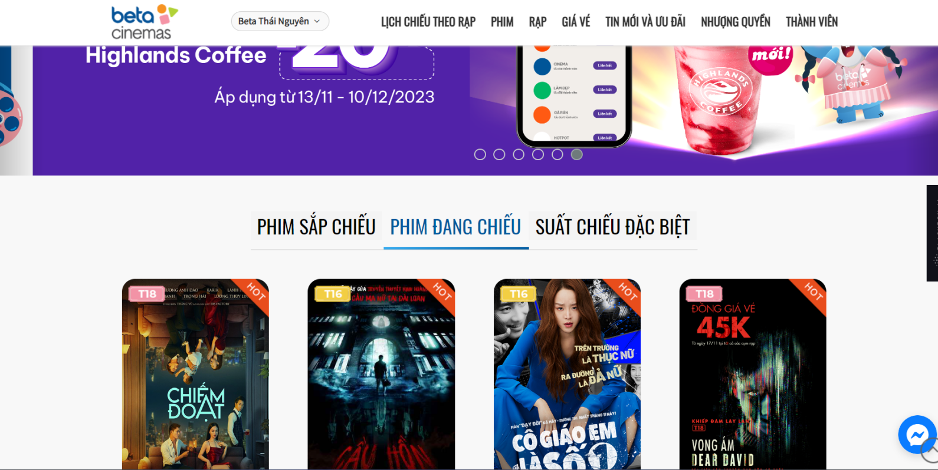

#### 1.2.2 galaxycine

#### Links website:https://www.galaxycine.vn

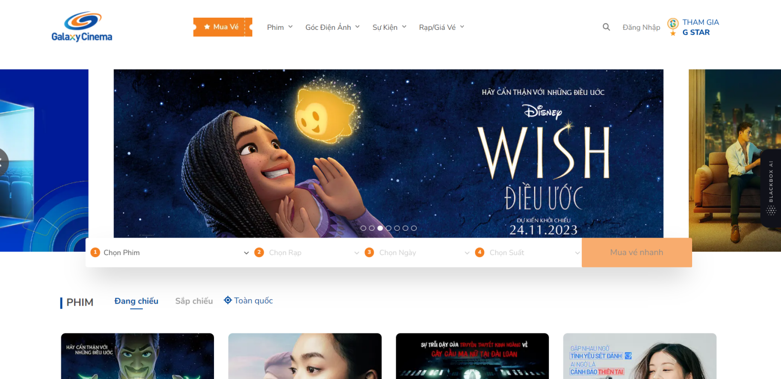

### 1.3 Đối tượng sử dụng website

* Người quản trị
* Người đặt vé

### 1.4 Sơ đồ làm việc nhómO

*Hình 1.8: Sơ đồ làm việc nhóm*

### 1.5 Phân chia công việc

#### 1.5.1 Đối tượng tham gia vào dự án

Các đối tượng tham gia vào dự án của chúng tôi, bao gồm:

* Nhóm phát triển dự án
* Developer
* Tester

#### 1.5.2 Mô tả công việc

|  |  |
| --- | --- |
| Thành viên | Nhiệm vụ |
| Lê Trung Kiên | Thực hiện phát triển module cùng nhóm  Coder  Quản lý nhóm  Giao diện |
| Khổng Tấn Lợi | Thực hiện phát triển module cùng nhóm  Coder  Giao diện |
| Nguyễn Đình Khải | Thực hiện phát triển module cùng nhóm  Coder  Giao diện |

### 1.6 Công cụ và công nghệ

#### 1.6.1 Các công cụ hỗ trợ phát triển dự án

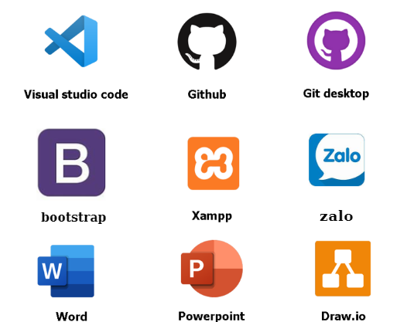

#### 1.6.2 Các công nghệ sử dụng pháp triển dự án

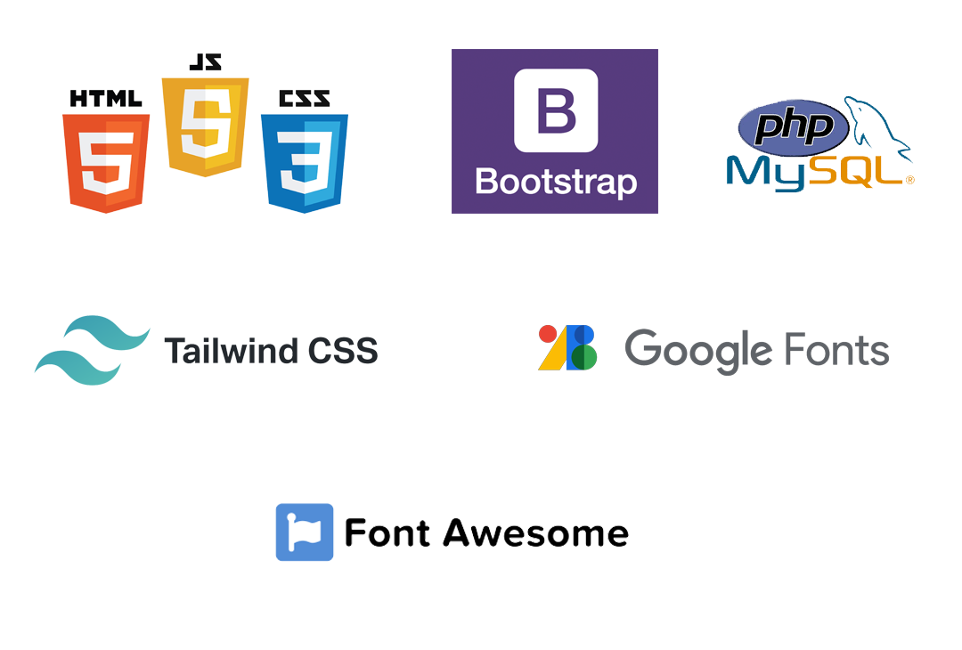

# PHẦN 2: PHÂN TÍCH – THIẾT KẾ HỆ THỐNG

## Danh sách các tác nhân

* Quản trị: Quản lý phim, thêm các phim mới, quản lý về người dùng, quản lý những bình luận của người đọc,quản lý loại phim,thêm sửa xóa loại phim,quản lý xuất chiếu,quản lý khung giờ chiếu,quản lý phòng,quản lý danh sách vé.
* Người dùng: Được xem chi tiết các phim các thể loại,bình luận đánh giá phim.đặt vé ,chỗ ngồi ,combo đồ ăn và thanh toán.

## Ma trận phân quyền

|  |  |  |  |  |
| --- | --- | --- | --- | --- |
| **STT** | **Chức năng** | **Người quản trị** | **Người dùng** | **Nhân viên** |
| 1 | Đăng nhập |  |  |  |
| 2 | Đăng xuất |  |  |  |
| 3 | Quên mật khẩu |  |  |  |
| 4 | Xem các phim |  |  |  |
| 5 | Liên hệ |  |  |  |
| 6 | Tìm kiếm |  |  |  |
| 7 | Quản lý loại phim(Thêm, sửa, xóa) |  |  |  |
| 8 | Quản lý phim(Thêm, sửa, xóa) |  |  |  |
| 9 | Quản lý người dùng, (Thêm,Sửa, xóa) |  |  |  |
| 10 | Quản lý bình luận(xóa) |  |  |  |
| 11 | Quản lý thống kê(xem biểu đồ) |  |  |  |
| 12 | Quản lý vé (Tìm kiếm, sửa trạng thái ,in vé) |  |  |  |
| 13 | Quản lý xuất chiếu |  |  |  |
| 14 | Xem chi tiết phim |  |  |  |
| 15 | Bình luận |  |  |  |
| 16 | Xuất chiếu |  |  |  |
| 17 | Ghế |  |  |  |
| 18 | Combo |  |  |  |
| 19 | Thêm nhân viên |  |  |  |
| 20 | Doanh thu |  |  |  |

## Sơ đồ use case

## 

*Hình 3.1: Sơ đồ use case*

## 4. Đặc tả use case

### Đăng nhập

|  |  |
| --- | --- |
| Use case | Nội dung |
| Tên use case | Đăng nhập |
| Mô tả | Cho phép người dùng đăng nhập vào hệ thống để sử dụng chức năng |
| Actor | Người quản trị, người dùng |
| Điều kiện kích hoạt | Khi người dùng chọn chức năng đăng nhập của hệ thống |
| Tiền điều kiện | Người dùng phải có tài khoản trong hệ thống |
| Hậu điều kiện | Đăng nhập thành công |
| Luồng sự kiện chính | 1. Hiển thị màn hình đăng nhập 2. Nhập user name và password 3. Hệ thống kiểm tra thông tin đăng nhập 4. Đăng nhập thành công và sử dụng chức năng 5. Kết thúc use case |

### Đăng ký

|  |  |
| --- | --- |
| Use case | Nội dung |
| Tên use case | Đăng ký |
| Mô tả | Hiển thị cho người dùng form đăng ký |
| Actor | Người quản trị, người dùng |
| Điều kiện kích hoạt | Khi người dùng chọn chức năng đăng ký của hệ thống |
| Tiền điều kiện | Người dùng sẽ phải nhập thông tin vào form |
| Hậu điều kiện | Đăng ký thành công |
| Luồng sự kiện chính | 1. Hiển thị màn hình đăng ký 2. Nhập thông tin 3. Hệ thống thực hiện lưu thông tin 4. Đăng ký thành công 5. Kết thúc use case |

### Đăng xuất

|  |  |
| --- | --- |
| Use case | Nội dung |
| Tên use case | Đăng xuất |
| Mô tả | Cho phép người dùng đăng xuất ra khỏi tài khoản đang đăng nhập. |
| Actor | Người quản trị, người dùng |
| Điều kiện kích hoạt | Khi người dùng chọn chức năng đăng xuất của hệ thống |
| Tiền điều kiện | Người dùng phải đăng nhập vào hệ thống |
| Hậu điều kiện | Thoát ra khỏi hệ thống thành công. |
| Luồng sự kiện chính | 1. Đăng nhập vào hệ thống thành công 2. Chọn chức năng đăng xuất 3. Đăng xuất thành công 4. Kết thúc use case |

**4.3: Quên mật khẩu**

|  |  |
| --- | --- |
| Use case | Nội dung |
| Tên use case | Quên mật khẩu |
| Mô tả | Gửi mật khẩu về email của người quên mật khẩu |
| Actor | Người quản trị, người dùng |
| Điều kiện kích hoạt | Khi người dùng chọn chức năng quên mật khẩu |
| Tiền điều kiện | Người dùng quên mật khẩu |
| Hậu điều kiện | Hệ thống sẽ gửi mật khẩu đến email của người dùng 1 mật khẩu ngẫu nhiên |
| Luồng sự kiện chính | 1. Người dùng chọn chức năng quên mật khẩu 2. Người dùng nhập email muốn lấy lại mật khẩu 3. Hệ thống gửi đến email 1 mật khẩu ngẫu nhiên 4. Khi thiết lập mật khẩu mới xong, hệ thống sẽ thông báo đổi mật khẩu thành công 5. Kết thúc use case |

### Đổi mật khẩu

|  |  |
| --- | --- |
| Use case | Nội dung |
| Tên use case | Đổi mật khẩu |
| Mô tả | Cho phép người dùng lấy lại mật khẩu bằng nhập đúng mật khẩu cũ, nếu đúng mới cho đổi |
| Actor | Người quản trị, người dùng |
| Điều kiện kích hoạt | Khi người dùng chọn chức năng đổi mật khẩu |
| Tiền điều kiện | Người dùng phải đăng nhập vào hệ thống. |
| Hậu điều kiện | Mật khẩu sẽ được thay đổi theo mật khẩu người dùng vừa tạo |
| Luồng sự kiện chính | 1. Đăng nhập vào hệ thống thành công 2. Chọn chức năng đổi mật khẩu 3. Người dùng nhập mật khẩu cũ, nhập mật khẩu mới và nhập lại mật khẩu 4. Hệ thống sẽ thông báo đổi mật khẩu thành công 5. Kết thúc use case |

### Tìm kiếm

|  |  |
| --- | --- |
| Use case | Nội dung |
| Tên use case | Tìm kiếm |
| Mô tả | Cho phép người dùng đăng truy cập vào hệ thống để thực hiện chức năng tìm kiếm |
| Actor | Người quản trị, người đọc |
| Điều kiện kích hoạt | Khi người dùng chọn chức năng tìm kiếm |
| Tiền điều kiện | Khi người dùng đăng nhập vào hệ thống. |
| Hậu điều kiện | Thông tin tìm kiếm được hiển thị |
| Luồng sự kiện chính | 1. Đăng nhập vào hệ thống thành công 2. Chọn chức năng tìm kiếm 3. Hệ thống sẽ hiển thị thông tin trùng khớp với từ khóa tìm kiếm 4. Hệ thống sẽ thông báo hiển thị thông tin tìm kiếm 5. Kết thúc use case |

### Quản lý người dùng

|  |  |
| --- | --- |
| Use case | Nội dung |
| Tên use case | Quản lý người dùng |
| Mô tả | Cho phép người quản trị đăng nhập vào hệ thống để thực hiện chức năng thêm, sửa, xóa người dùng |
| Actor | Người quản trị |
| Điều kiện kích hoạt | Khi người quản trị chọn chức năng thêm, sửa, xóa người dùng |
| Tiền điều kiện | Khi người quản trị đăng nhập thành công vào hệ thống |
| Hậu điều kiện | Dữ liệu của hệ thống sẽ được cập nhật sau khi người quản trị thực hiện các chức năng |
| Luồng sự kiện chính | 1. Đăng nhập vào hệ thống thành công 2. Người quản trị thực hiện các chức sửa, xóa người dùng 3. Hệ thống cập nhật lại thông tin 4. Kết thúc use case |

### Quản lý loại phim

|  |  |
| --- | --- |
| Use case | Nội dung |
| Tên use case | Quản lý loại phim |
| Mô tả | Cho phép người quản trị, người đăng đăng nhập vào hệ thống để thực hiện chức năng thêm, sửa, xóa loại phim |
| Actor | Người quản trị |
| Điều kiện kích hoạt | Khi admin, thêm, sửa, xóa loại phim |
| Tiền điều kiện | Khi người quản trị đăng nhập thành công vào hệ thống |
| Hậu điều kiện | Dữ liệu của hệ thống sẽ được cập nhật sau khi người quản trị thực hiện các chức năng |
| Luồng sự kiện chính | 1. Đăng nhập vào hệ thống thành công 2. Người quản trị thực hiện các chức năng thêm, sửa, xóa danh mục loại phim 3. Hệ thống cập nhật lại thông tin 4. Kết thúc use case |

### Quản lý phim

|  |  |
| --- | --- |
| Use case | Nội dung |
| Tên use case | Quản lý phim |
| Mô tả | Cho phép người quản trị đăng nhập vào hệ thống để thực hiện chức năng thêm, sửa, xóa phim |
| Actor | Người quản trị |
| Điều kiện kích hoạt | Khi người quản trị chọn chức năng thêm, sửa, xóa phim |
| Tiền điều kiện | Khi người quản trị đăng nhập thành công vào hệ thống |
| Hậu điều kiện | Dữ liệu của hệ thống sẽ được cập nhật sau khi người quản trị thực hiện các chức năng |
| Luồng sự kiện chính | 1. Đăng nhập vào hệ thống thành công 2. Người quản trị, người đăng thực hiện các chức năng thêm, sửa, xóa khóa học 3. Hệ thống cập nhật lại thông tin 4. Kết thúc use case |

### Quản lý xuất chiếu

|  |  |
| --- | --- |
| Use case | Nội dung |
| Tên use case | Quản lý xuất chiếu |
| Mô tả | Cho phép người quản trị đăng nhập vào hệ thống để thực hiện chức năng thêm, sửa, xóa xuất chiếu |
| Actor | Người quản trị |
| Điều kiện kích hoạt | Khi người quản trị chọn chức năng thêm, sửa, xóa xuất chiếu |
| Tiền điều kiện | Khi người quản trị đăng nhập thành công vào hệ thống |
| Hậu điều kiện | Dữ liệu của hệ thống sẽ được cập nhật sau khi người quản trị thực hiện các chức năng |
| Luồng sự kiện chính | 1. Đăng nhập vào hệ thống thành công 2. Người quản trị thực hiện các chức năng thêm, sửa, xóa tập 3. Hệ thống cập nhật lại thông tin 4. Kết thúc use case |

### Quản lý bình luận

|  |  |
| --- | --- |
| Use case | Nội dung |
| Tên use case | Quản lý bình luận |
| Mô tả | Cho phép người quản trị đăng nhập vào hệ thống để thực hiện chức năng xóa bình luận |
| Actor | Người quản trị |
| Điều kiện kích hoạt | Khi admin, người đăng chọn chức năng xóa bình luận |
| Tiền điều kiện | Khi người quản trị đăng nhập thành công vào hệ thống |
| Hậu điều kiện | Dữ liệu của hệ thống sẽ được cập nhật sau khi người quản trị thực hiện các chức năng |
| Luồng sự kiện chính | 1. Đăng nhập vào hệ thống thành công 2. Người quản trị thực hiện các chức năng xóa bình luận .Hệ thống cập nhật lại thông tin 3. Kết thúc use case |

### Quản lý thống kê

|  |  |
| --- | --- |
| Use case | Nội dung |
| Tên use case | Quản lý thống kê |
| Mô tả | Cho phép người quản trị đăng nhập vào hệ thống để thực hiện chức năng xem biểu đồ thống kê |
| Actor | Người quản trị |
| Điều kiện kích hoạt | Khi người quản trị chọn chức năng xem biểu đồ thống kê |
| Tiền điều kiện | Khi người quản trị đăng nhập thành công vào hệ thống |
| Hậu điều kiện | Dữ liệu sẽ thống kê ra màn hình của người quản trị |
| Luồng sự kiện chính | 1. Đăng nhập vào hệ thống thành công 2. Người quản trị thực hiện các chức năng xem biểu đồ thống kê 3. Kết thúc use case |

### Quản lý phòng chiếu

|  |  |
| --- | --- |
| Use case | Nội dung |
| Tên use case | Quản lý phê duyệt phòng chiếu |
| Mô tả | Cho phép người quản trị đăng nhập vào hệ thống để thực hiện chức năng thêm,sửa,xóa phòng chiếu |
| Actor | Người quản trị |
| Điều kiện kích hoạt | Khi người quản trị chọnchức năng thêm,sửa,xóa phòng chiếu |
| Tiền điều kiện | Khi người quản trị đăng nhập thành công vào hệ thống |
| Hậu điều kiện | Dữ liệu sẽ thống kê ra màn hình của người quản trị |
| Luồng sự kiện chính | 1. Đăng nhập vào hệ thống thành công 2. Người quản trị thực hiện các chức năng thêm,sửa,xóa phòng chiếu 3. Kết thúc use case |

### Quản lý hóa đơn

|  |  |
| --- | --- |
| Use case | Nội dung |
| Tên use case | Quản lý hóa đơn |
| Mô tả | Cho phép người quản trị đăng nhập vào hệ thống để thực hiện chức năng quản lý hóa đơn |
| Actor | Người quản trị |
| Điều kiện kích hoạt | Khi người quản trị chọn chức năng quản lý hóa đơn |
| Tiền điều kiện | Khi người quản trị đăng nhập thành công vào hệ thống |
| Hậu điều kiện | Dữ liệu của hệ thống sẽ được cập nhật sau khi admin thực hiện các chức năng |
| Luồng sự kiện chính | 1. Đăng nhập vào hệ thống thành công 2. Người quản trị thực hiện các chức quản lý hóa 3. Hệ thống cập nhật lại thông tin 4. Kết thúc use case |

### Quản lý sửa phim

|  |  |
| --- | --- |
| Use case | Nội dung |
| Tên use case | Quản lý sửa phim |
| Mô tả | Cho phép người quản trị đăng nhập vào hệ thống để thực hiện chức năng sửa phim, đăng lại |
| Actor | Người đăng |
| Điều kiện kích hoạt | Khi người quản trị chọn chức năng sửa phim, đăng lại |
| Tiền điều kiện | Khi người quan trị đăng nhập thành công vào hệ thống |
| Hậu điều kiện | Dữ liệu sẽ thống kê ra màn hình của người quản trị |
| Luồng sự kiện chính | 1. Đăng nhập vào hệ thống thành công 2. Người quản trị thực hiện các chức năng tìm kiếm 3. Hệ thống cập nhật lại thông tin 4. Kết thúc use case |

### Xem loại phim

|  |  |
| --- | --- |
| Use case | Nội dung |
| Tên use case | Xem loại phim |
| Mô tả | Cho phép người dùng đăng nhập vào hệ thống để thực hiện chức năng xem loại phim |
| Actor | Người quản trị, người dùng |
| Điều kiện kích hoạt | Khi người dùng chọn chức năng xem loại phim |
| Tiền điều kiện | Khi người dùng đăng nhập thành công vào hệ thống |
| Hậu điều kiện | Dữ liệu sẽ thống sẽ hiện ra màn hình người dùng |
| Luồng sự kiện chính | 1. Đăng nhập vào hệ thống thành công 2. Người dùng thực hiện chức năng xem loại phim 3. Hệ thống hiển thị ra thông tin 4. Kết thúc use case |

### Quản lý vé

|  |  |
| --- | --- |
| Use case | Nội dung |
| Tên use case | Quản lý vé |
| Mô tả | Cho phép người dùng đăng nhập vào hệ thống để thực hiện chức năng quản lý vé |
| Actor | Người quản trị |
| Điều kiện kích hoạt | Khi người dùng chọn chức năng Quản lý vé |
| Tiền điều kiện | Khi người dùng đăng nhập thành công vào hệ thống |
| Hậu điều kiện | Dữ liệu sẽ thống sẽ hiện ra màn hình người dùng |
| Luồng sự kiện chính | 1. Đăng nhập vào hệ thống thành công 2. Người dùng thực hiện chức năng lịch sử vé 3. Hệ thống hiển thị ra thông tin 4. Kết thúc use case |

### Thanh toán

|  |  |
| --- | --- |
| Use case | Nội dung |
| Tên use case | Thanh toán |
| Mô tả | Cho phép người dùng đăng nhập vào hệ thống để thực hiện thánh toán |
| Actor | người dùng |
| Điều kiện kích hoạt | Khi người dùng chọn thanh toán |
| Tiền điều kiện | Khi người dùng đăng nhập thành công vào hệ thống |
| Hậu điều kiện | Dữ liệu sẽ thống sẽ hiện ra màn hình người dùng khi thực hiện xong thanh toán sẽ hiện ra bảng thông tin hóa đơn |
| Luồng sự kiện chính | 1. Đăng nhập vào hệ thống thành công 2. Người dùng thực hiện chức năng thanh toán 3. Hệ thống cập nhật lại thông tin 4. Kết thúc use case |

### Xem chi tiết phim

|  |  |
| --- | --- |
| Use case | Nội dung |
| Tên use case | Xem chi tiết phim |
| Mô tả | Cho phép người dùng đăng nhập vào hệ thống để thực hiện chức năng xem chi tiết phim |
| Actor | Người quản trị, người dùng |
| Điều kiện kích hoạt | Khi người dùng chọn chức năng xem chi tiết phim |
| Tiền điều kiện | Khi người dùng đăng nhập thành công vào hệ thống |
| Hậu điều kiện | Dữ liệu sẽ thống sẽ hiện ra màn hình người dùng |
| Luồng sự kiện chính | 1. Đăng nhập vào hệ thống thành công 2. Dữ liệu sẽ thống sẽ hiện ra màn hình người dùng 3. Kết thúc use case |

## 5. Mô tả chi tiết luồng và chức năng

### 5.1 Luồng và chức năng phía quản trị

#### Chức năng đăng kí đăng nhập

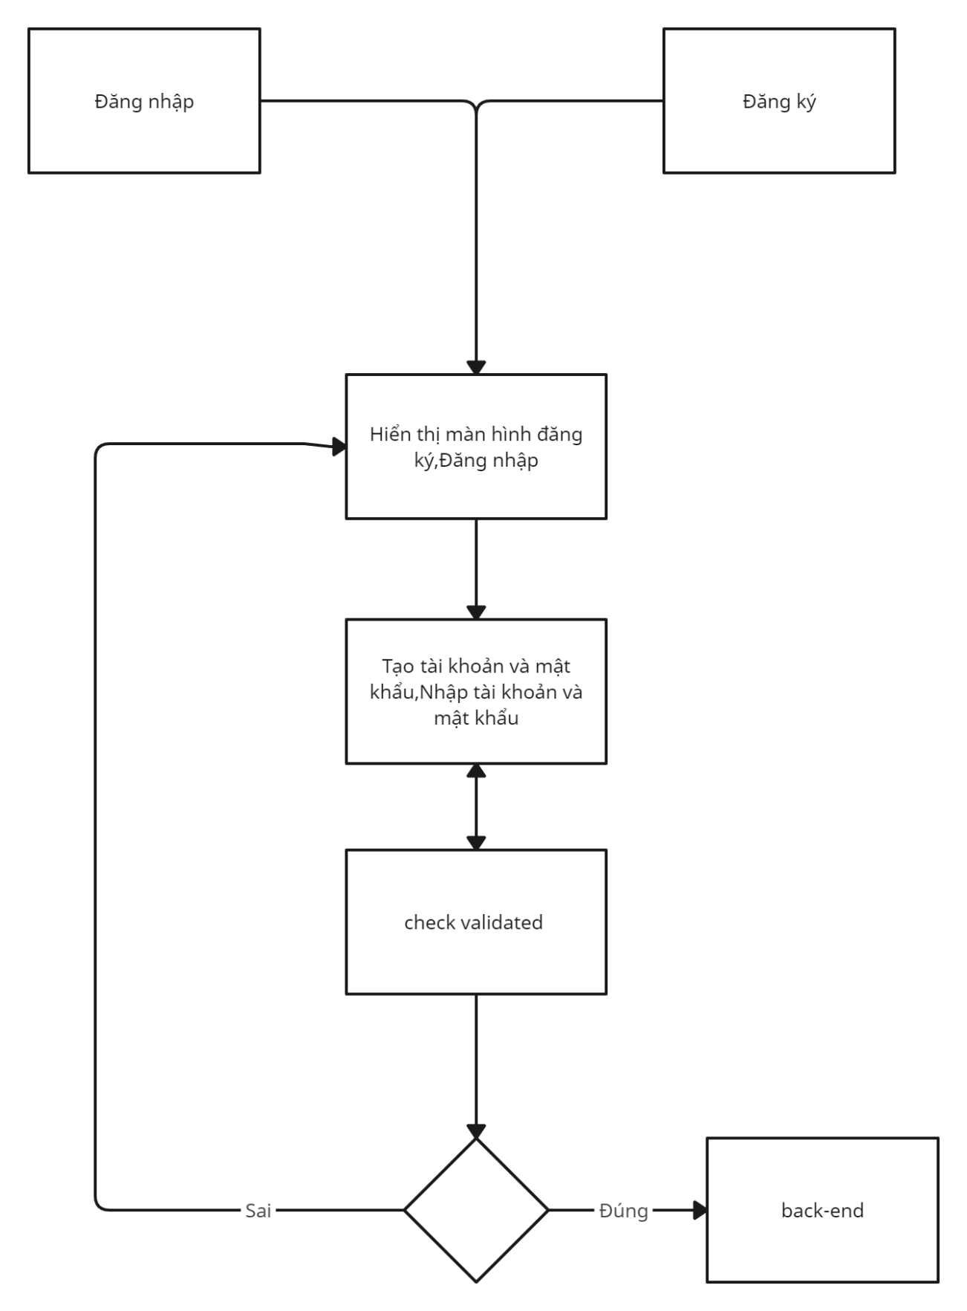

*Sơ đồ activity đăng nhập*

#### Chức năng đăng xuất

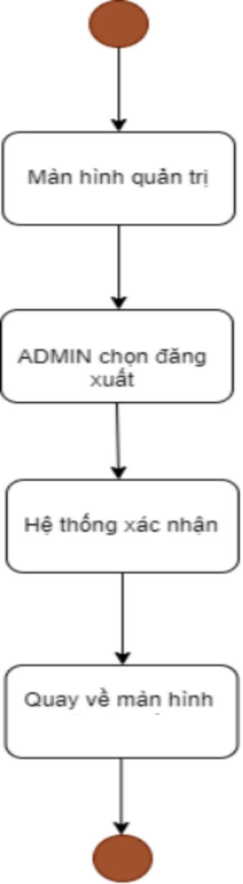

*Sơ đồ activity đăng xuất*

#### Chức năng tìm kiếm

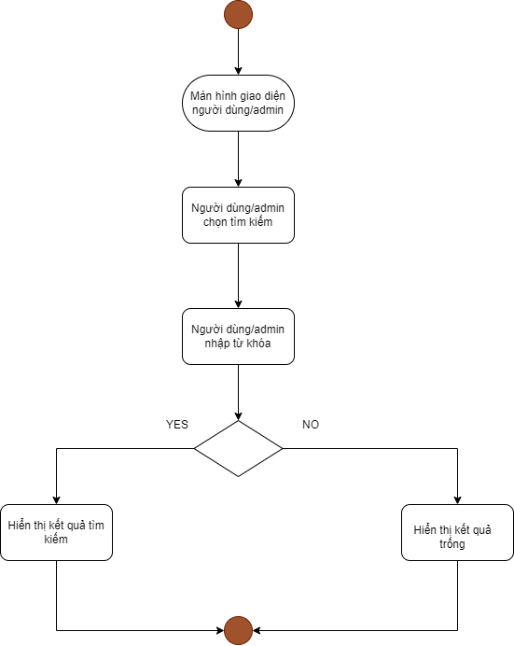

*Sơ đồ activity tìm kiếm*

#### Chức năng quản lý tài khoản

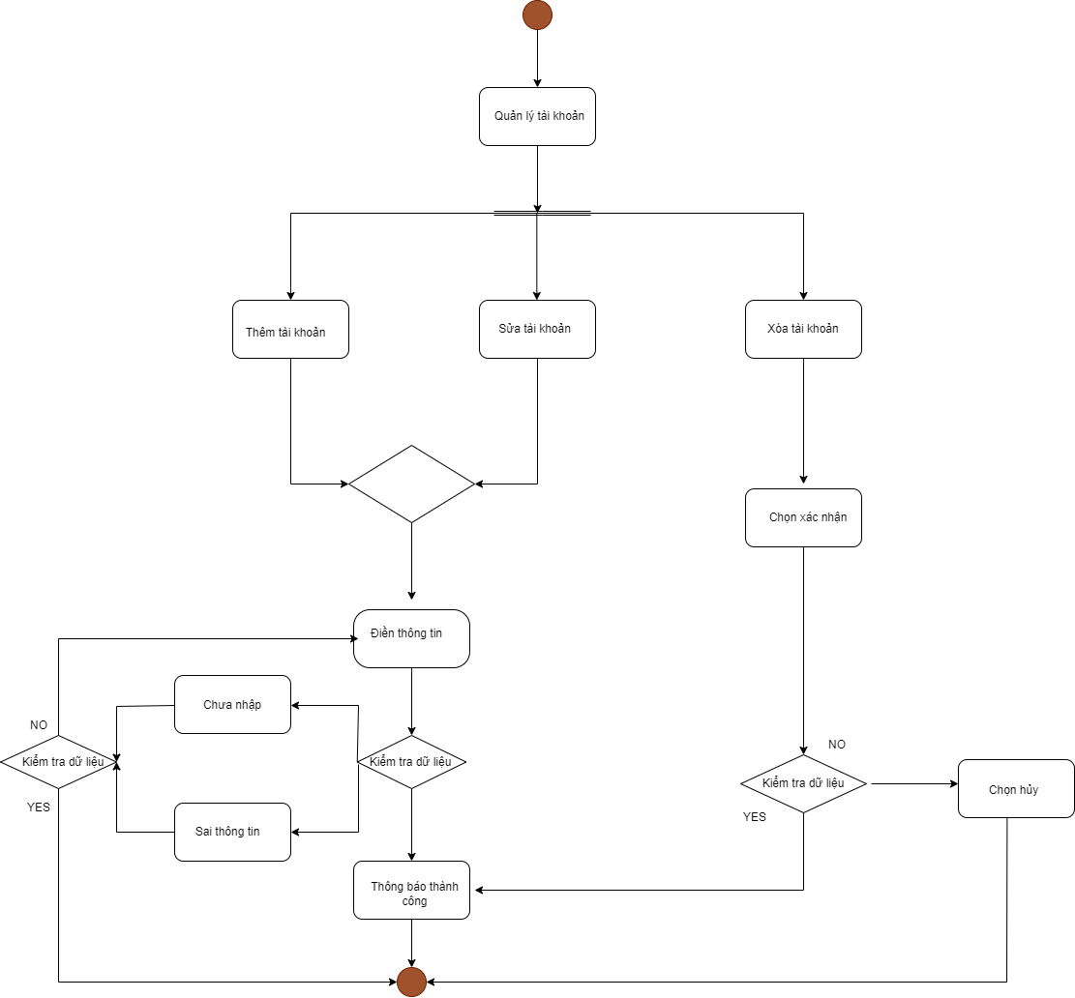

*Sơ đồ activity quản lý tài khoản*

#### Chức năng quản lý loại phim

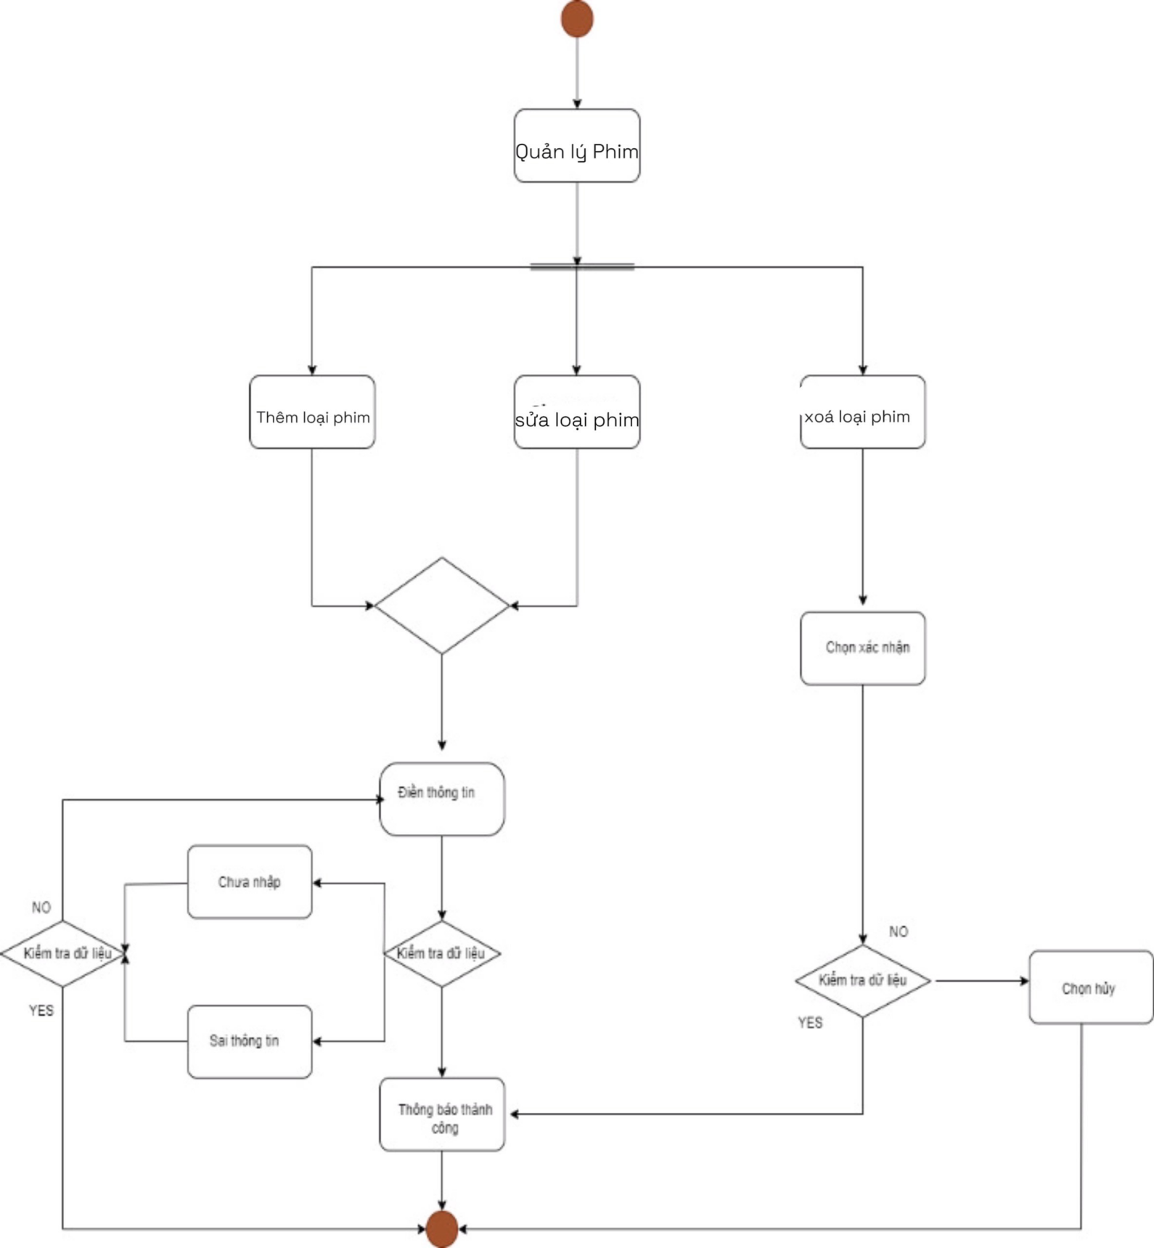

*Sơ đồ activity quản lý loại phim*

#### Chức năng quản lý phim

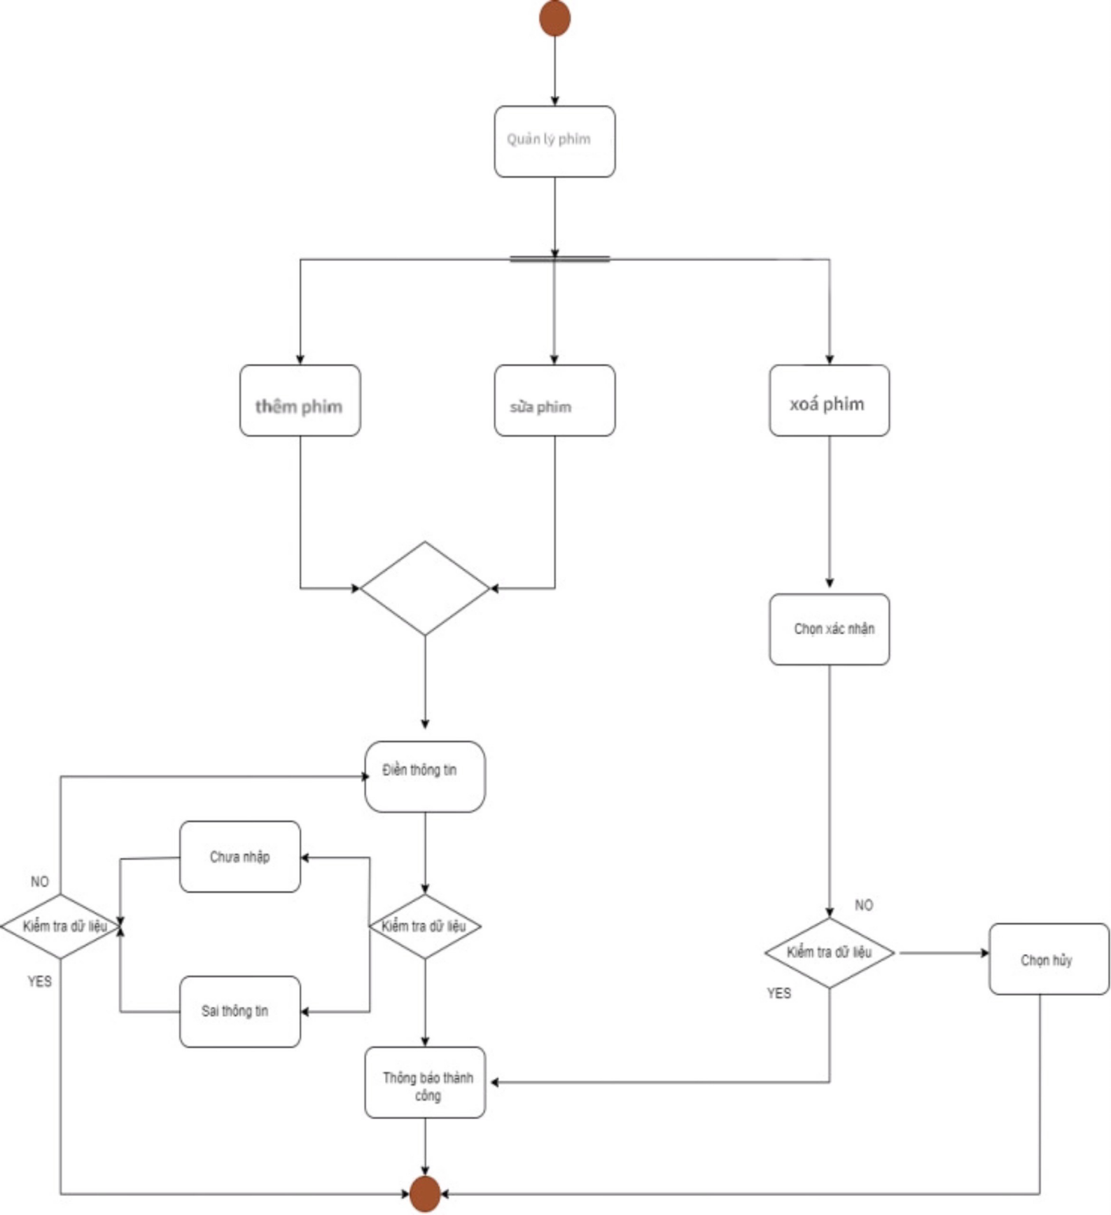

*Sơ đồ activity quản lý phim*

#### Chức năng quản lý bình luận

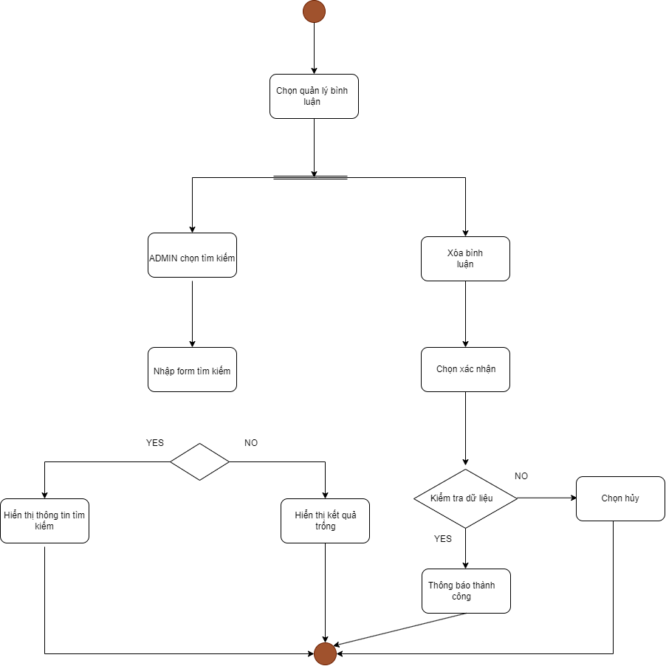

*Sơ đồ activity quản lý bình luận*

#### Chức năng quản lý thống kê

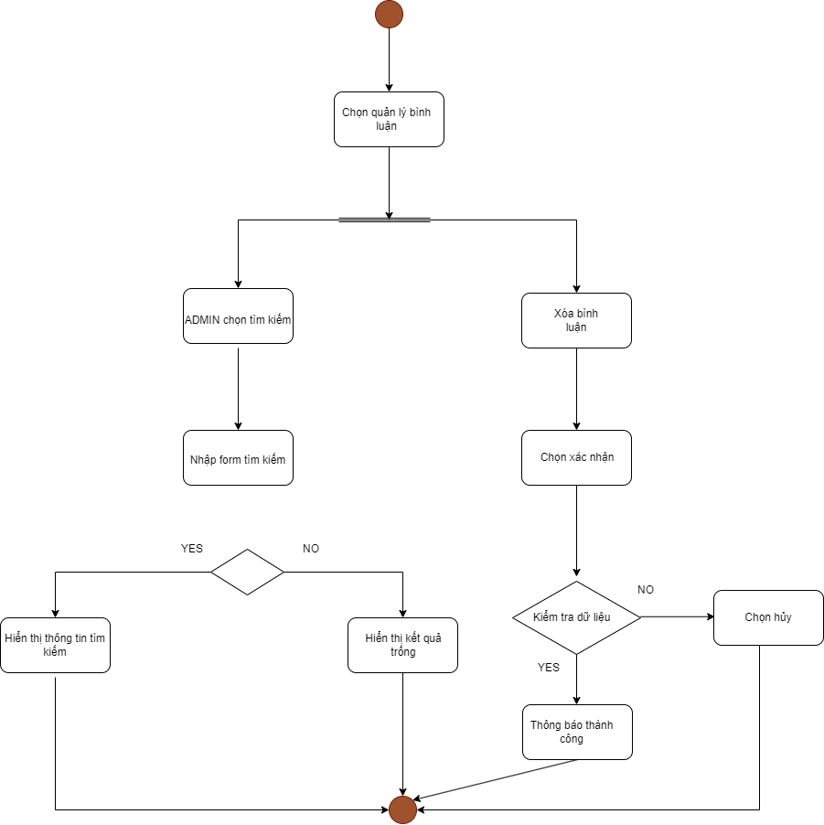

*Sơ đồ activity quản lý thống kê*

### 5.2 Luồng và chức năng phía người dùng

#### Chức năng xem thể loại phim

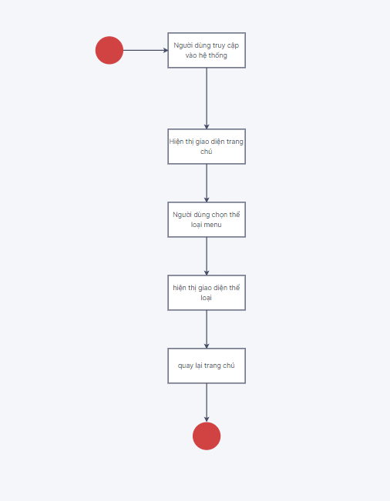

*Sơ đồ activity xem thể loại phim*

#### Chức năng xem chi tiết phim và đă vé.

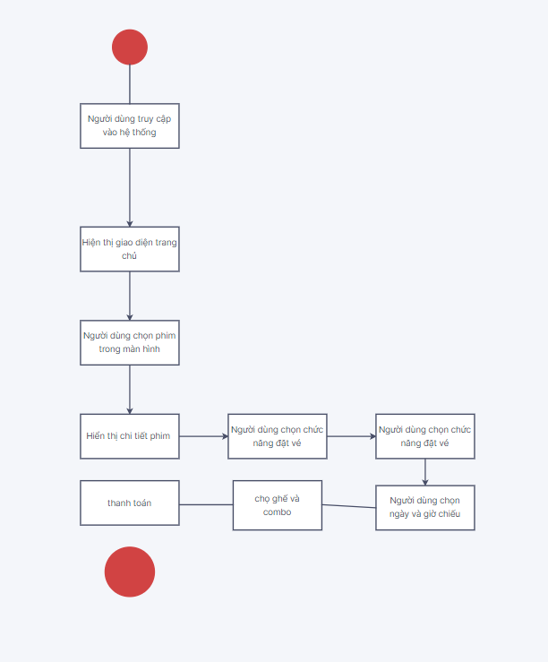

*Sơ đồ activity xem chi tiết phim và đặt vs*

#### Chức năng đăng nhập

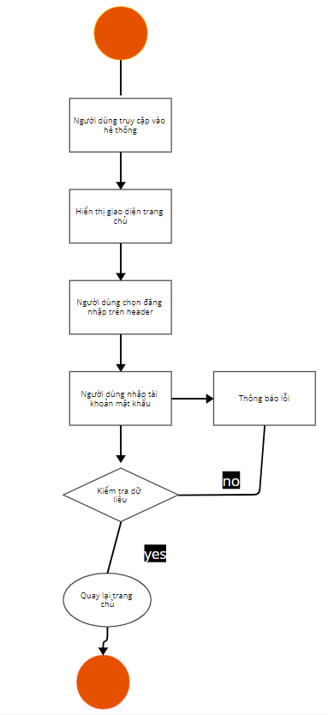

*Sơ đồ active đăng nhập*

#### Chức năng quên mật khẩu

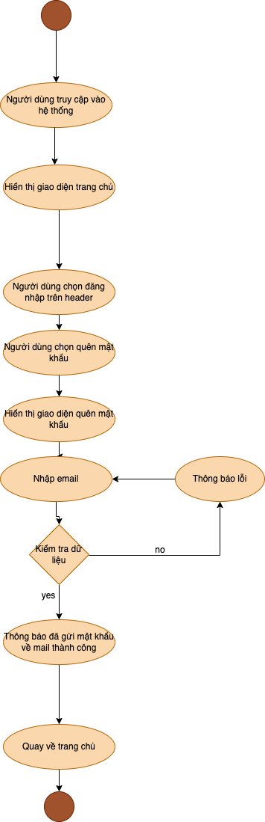

Sơ đồ active quên mật khẩu

#### Chức năng đăng kí tài khoản

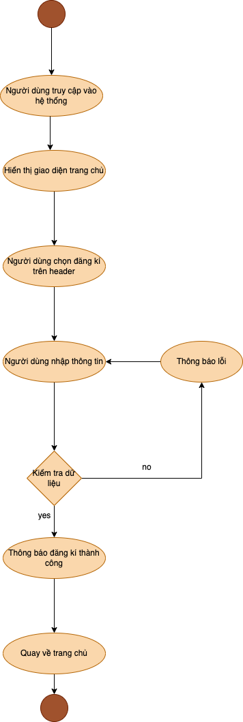

*Sơ đồ active đăng kí tài khoản*

#### Chức năng cập nhật tài khoản

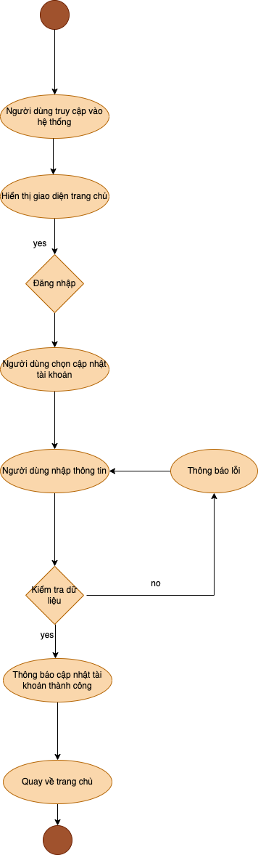

*Sơ đồ active cập nhật tài khoản*

#### Chức năng đổi mật khẩu

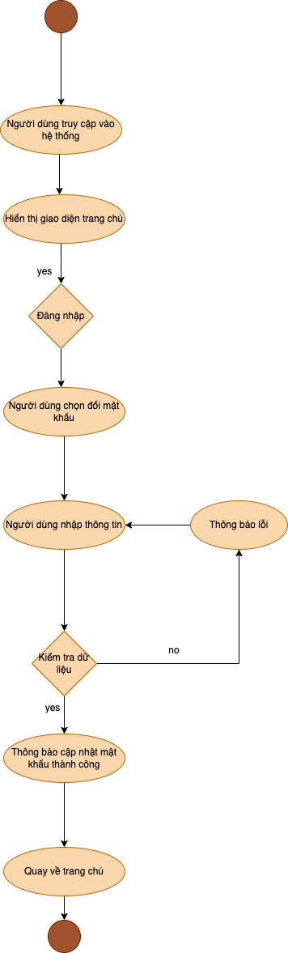

*Sơ đồ active đổi mật khẩu*

#### Chức năng đăng nhập admin

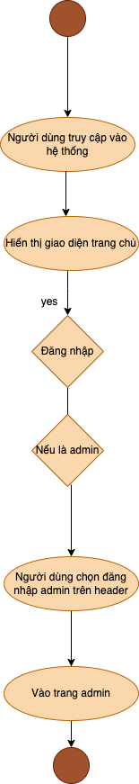

*Sơ đồ active đăng nhập admin*

#### Chức năng đăng xuất

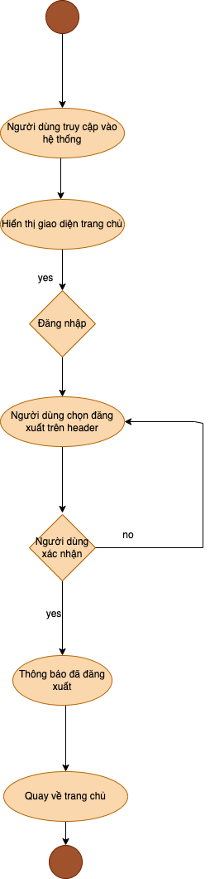

*Sơ đồ active đăng kí tài khoản*

## Thiết kế giao diện

### 6.1. Giao diện Admin

#### Trang chủ

#### 

#### 

*Giao diện trang chủ*

#### Quản lý phim

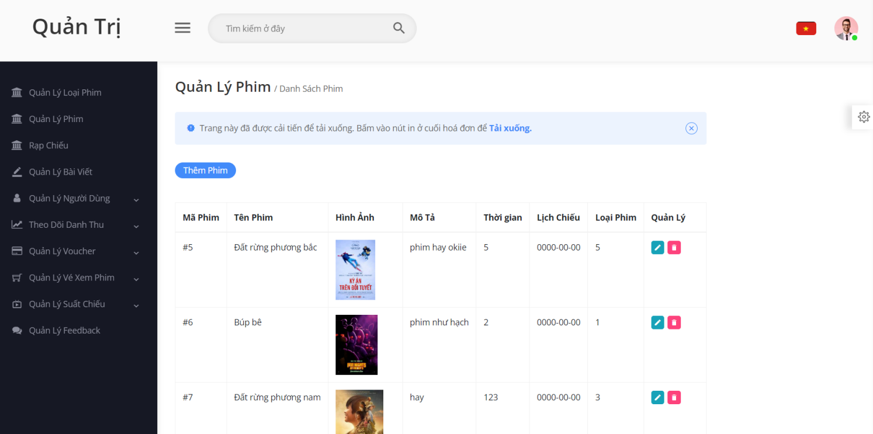

*Hình Giao diện quản lý phim*

#### Thêm phim

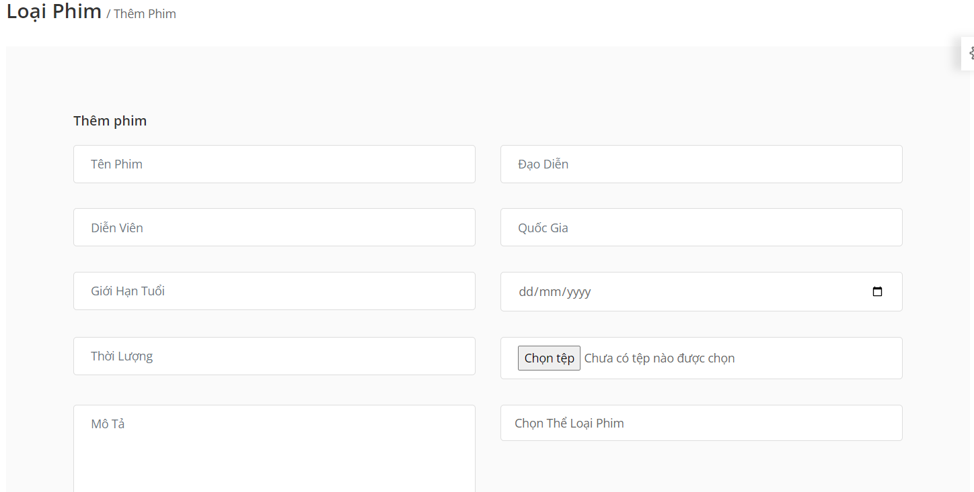

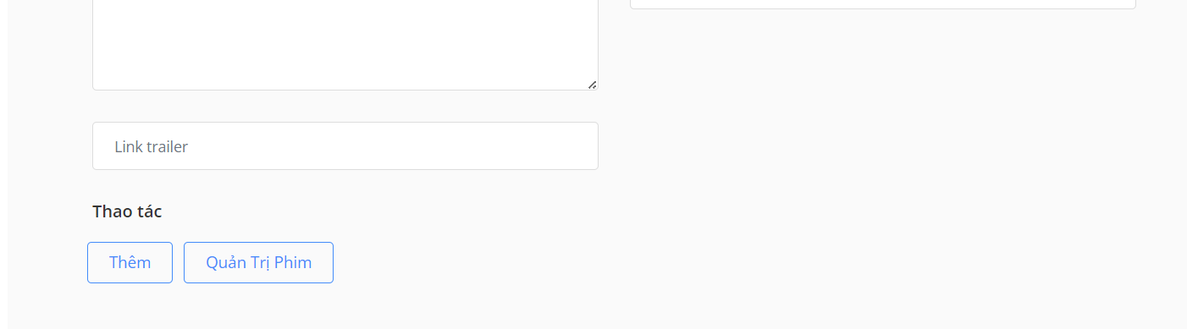

*Giao diện thêm phim*

#### Sửa phim

#### 

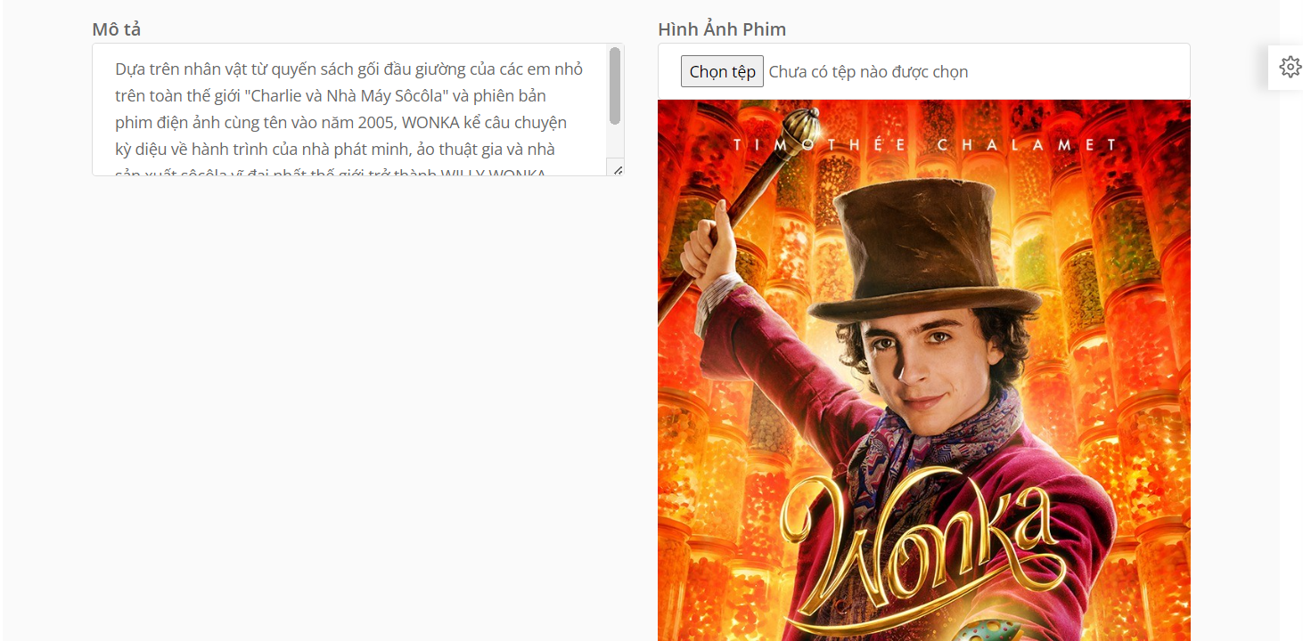

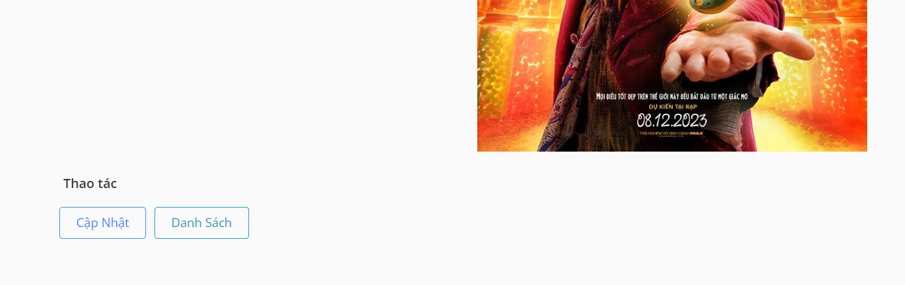

*Giao diện sửa phim*

#### Quản lí người dùng

#### 

*Giao diện quản lí người dùng*

#### Thêm người nhân viên

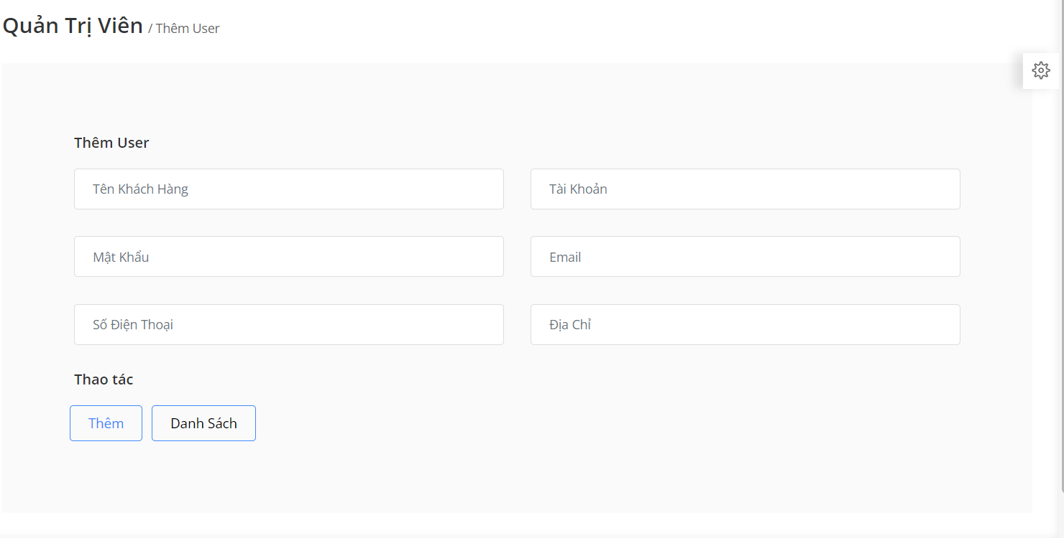

*Giao diện thêm người dùng*

#### Danh sách thể loại phim

#### 

*Giao diện danh sách thể loại phim*

#### Sửa thể loại phim

#### 

*Giao diện sửa thể loại phim*

#### Thêm thể loại phim

#### 

*Giao diện thêm thể loại phim*

#### Danh sách bình luận

#### 

*Giao diện danh sách bình luận*

#### Quản lý thống kê

-Thống kê doanh thu theo ngày

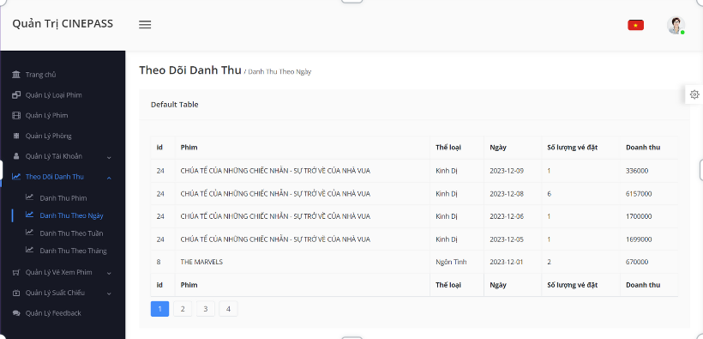

-Thống kê doanh thu theo tuần

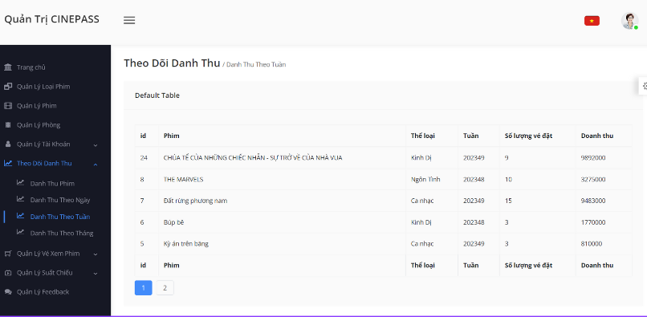

-Thống kê doanh thu theo tháng

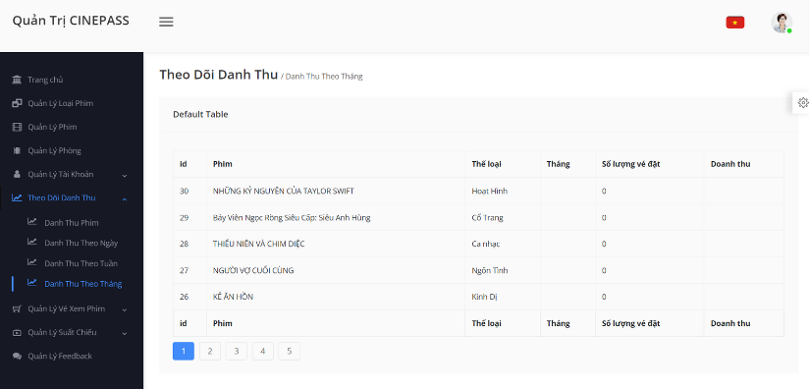

*Giao diện quản lý thống kê*

#### Quản lí thống kê biểu đồ

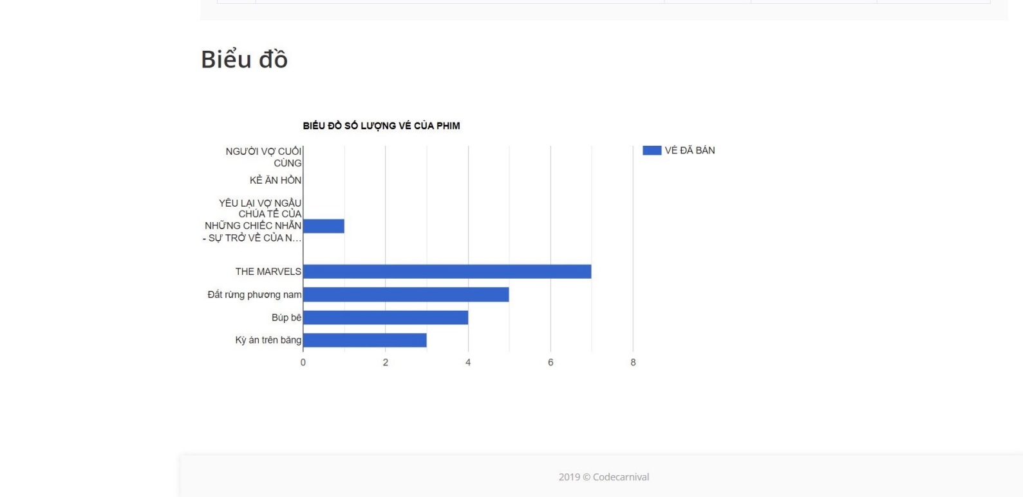

*Giao diện quản lí thống kê biểu đồ*

#### Quản lý vé

#### 

*Giao diện quản lý vé*

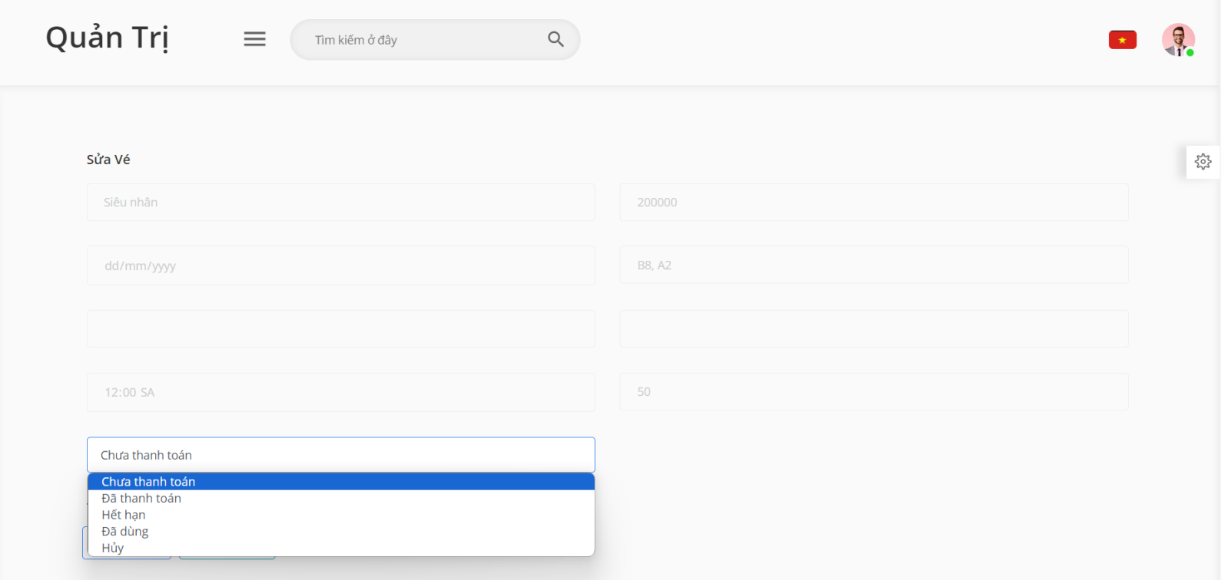

*Giao diện trạng thái vé*

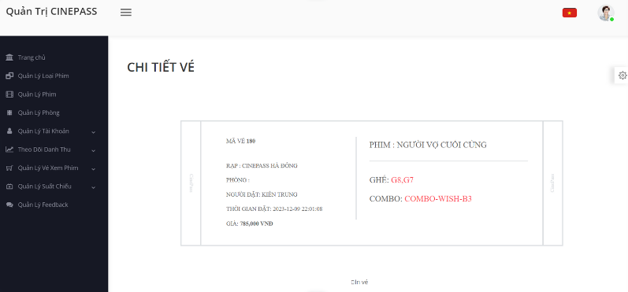

*Giao diện chi tiết vé*

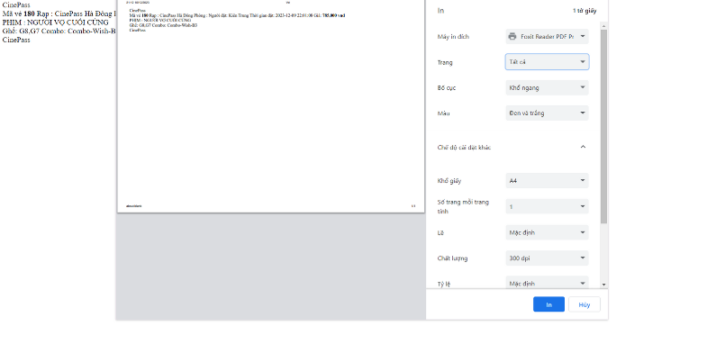

*Giao diện in vé*

### 6.2. Giao diện người dùng:

#### Trang chủ

#### 

#### 

#### 

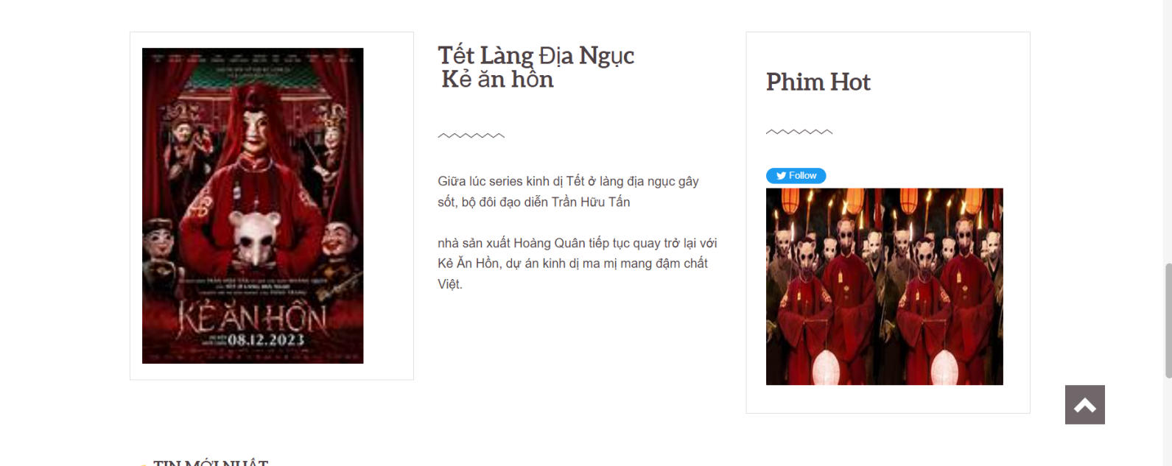

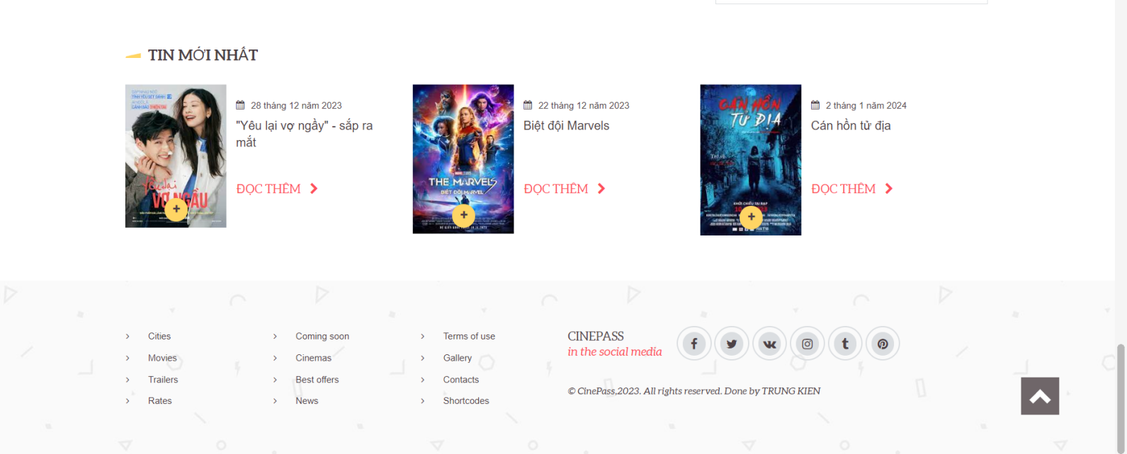

*Giao diện trang chủ*

#### Phim đang chiếu:

#### 

#### 

#### 

#### Phim đang chiếu:

#### 

#### 

#### 

#### Đăng nhập:

#### 

*Giao diện trang đăng nhập*

#### Đăng kí:

#### 

*Giao diện trang đăng kí*

#### Quên mật khẩu:

#### 

*Giao diện trang quên mật khẩu*

#### Đổi mật khẩu

#### 

*Giao diện trang đổi mật khẩu*

#### Cập nhật tài khoản:

#### 

*Giao diện trang cập nhật tài khoản*

#### Tìm kiếm

#### 

*Giao diện trang tìm kiếm phim*

#### 

#### Chi tiết phim

#### 

#### 

#### 

*Giao diện trang chi tiết phim*

#### Trang xuất chiếu

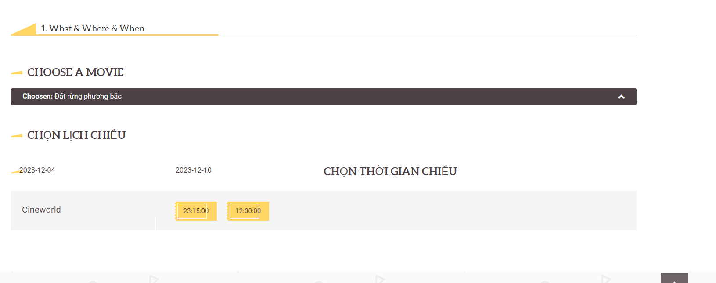

*Giao diện trang* *xuất chiếu*

#### Trang ghế

#### 

#### 

*Giao diện ghế*

**Trang vé**

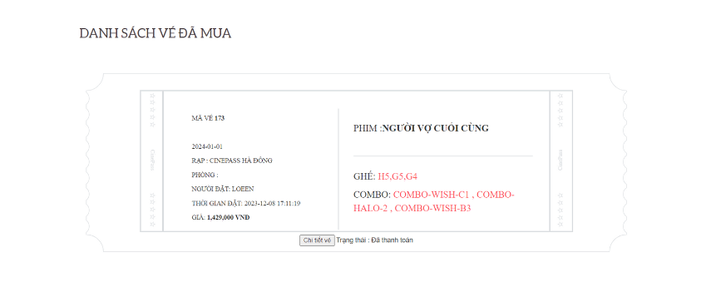

*Giao diện trang vé đã mua*

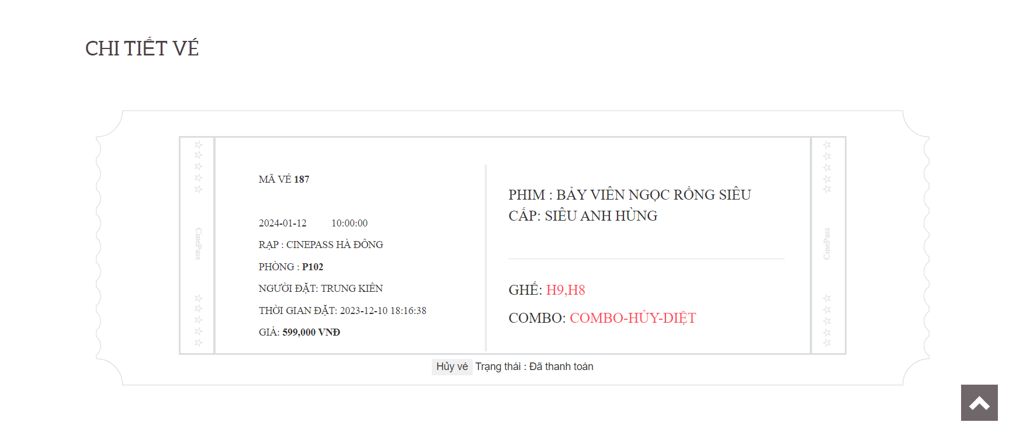

*Giao diện trang chi tiết vé*

#### Trang combo đồ ăn

#### 

#### 

#### Giaodiệnthanhtoán *Giao diện thanh toán*

## 7: Thiết kế cơ sở dữ liệu

### 7.1: Sơ đồ ERD

### 

*Hình 7.1: Sơ đồ ERD*

### 7.2: Chi tiết các bảng

##### Bảng mô tả thuộc tính của thực thể thể loại phim

|  |  |  |  |  |  |
| --- | --- | --- | --- | --- | --- |
| **STT** | **Name** | **Type** | **Lenght** | **Key** | **Mô tả** |
| 1 | id | Int | 11 | PK | Mã loại |
| 2 | name | Varchar | 255 |  | Tên loại |

##### Bảng mô tả thuộc tính của thực thể phim

|  |  |  |  |  |  |
| --- | --- | --- | --- | --- | --- |
| **STT** | **Name** | **Type** | **Lenght** | **Key** | **Mô tả** |
| 1 | id | Int | 11 | PK | Mã phim |
| 2 | tieu_de | Varchar | 255 |  | Tên phim |
| 3 | daodien | Varchar | 255 |  | Đạo diễn phim |
| 4 | dienvien | Varchar | 255 |  | Diên viên phim |
| 5 | img | Varchar | 255 |  | Ảnh phim |
| 6 | mo_ta | text | 255 |  | Giới thiệu phim |
| 7 | date_phat_hanh | date | 255 |  | Ngày phát hành |
| 8 | thoi_luong_phim | Int | 11 |  | Thời lượng phim |
| 9 | id_loai | Int | 11 | FK | Mã loại phim |
| 10 | trangthai | Int | 11 |  | Trạng thái đang chiếu hay sắp chiếu |
| 11 | quoc_gia | Varchar | 11 |  | Quốc gia sản xuất phim |
| 12 | Gia_han_tuoi | Int | 11 |  | Giới hạn đội tuổi xem phim |
| 13 | Link_trailer | Varchar | 250 |  | Link trailer phim |

##### Bảng mô tả thuộc tính của thực thể phòng chiếu

|  |  |  |  |  |  |
| --- | --- | --- | --- | --- | --- |
| **STT** | **Name** | **Type** | **Lenght** | **Key** | **Mô tả** |
| 1 | id | Int | 11 | PK | Mã tập |
| 2 | name | Varchar | 50 |  | Tên phong chiếu |

##### Bảng mô tả thuộc tính của thực thể người dùng

|  |  |  |  |  |  |
| --- | --- | --- | --- | --- | --- |
| **STT** | **Name** | **Type** | **Lenght** | **Key** | **Mô tả** |
| 1 | id | Int | 11 | PK | Mã người dùng |
| 2 | Name | Varchar | 255 |  | Tài khản người dùng |
| 3 | Password | Varchar | 255 |  | Mật khẩu của người dùng |
| 4 | name | Varchar | 255 |  | Tên người dùng |
| 5 | phone | Text |  |  | Số điện thoại người dùng |
| 6 | email | Varchar | 255 |  | Email người dung |
| 7 | Dia_chi | Int | 11 |  | Địa chỉ người dùng |
| 8 | Vai_tro | Varchar | 255 |  | Quyền của người dùng |
| 9 | Img | Varchar | 255 |  | Ảnh |

##### Bảng mô tả thuộc tính của thực thể lich chiếu

|  |  |  |  |  |  |
| --- | --- | --- | --- | --- | --- |
| **STT** | **Name** | **Type** | **Lenght** | **Key** | **Mô tả** |
| 1 | id | Int | 11 | PK | Mã loại |
| 2 | Id_phim | Int | 11 | FK | Id phim |
| 3 | Ngay_chieu | Date |  |  | Ngày chiếu phim |

##### Bảng mô tả thuộc tính của thực thể khung giờ chiếu

|  |  |  |  |  |  |
| --- | --- | --- | --- | --- | --- |
| **STT** | **Name** | **Type** | **Lenght** | **Key** | **Mô tả** |
| 1 | id | Int | 11 | PK | Mã ảnh |
| 2 | id_lịch_chieu | Int | 11 | FK | Id lịch chiêu |
| 3 | id_phòng | Int | 11 | FK | Id phòng |
| 4 | thoi_gian_chieu | Time |  |  | Thời gian chiếu phim |

##### Bảng mô tả thuộc tính của thực thể bình luận

|  |  |  |  |  |  |
| --- | --- | --- | --- | --- | --- |
| **STT** | **Name** | **Type** | **Lenght** | **Key** | **Mô tả** |
| 1 | id | Int | 11 | PK | Mã bình luận |
| 2 | id_phim | Int | 11 | FK | Id phim được bình luận |
| 3 | id_user | Int | 11 | FK | Id người dùng |
| 4 | noidung | Varchar | 255 |  | Nôi dung bình luận |
| 5 | ngaybinhluan | Date |  |  | Ngày giờ bình luận |

##### Bảng mô tả thuộc tính của thực thể hóa đơn

|  |  |  |  |  |  |
| --- | --- | --- | --- | --- | --- |
| **STT** | **Name** | **Type** | **Lenght** | **Key** | **Mô tả** |
| 1 | id | Int | 11 | PK | Mã hóa đơn |
| 2 | Ngay_tt | datetime |  |  | Ngày thanh toán |
| 3 | thanh_tien | Int | 10 |  | Thành tiền thanh toán |

##### Bảng mô tả thuộc tính của thực thể vé

|  |  |  |  |  |  |
| --- | --- | --- | --- | --- | --- |
| **STT** | **Name** | **Type** | **Lenght** | **Key** | **Mô tả** |
| 1 | id | Int | 11 | PK | Mã vé |
| 2 | id_phim | Int | 11 |  | Id phim |
| 3 | id_thoi_gian_chieu | Int | 11 | FK | Id thòi gian chiếu |
| 4 | id_ngay_chieu | Int | 11 | FK | Id ngay chieu |
| 5 | id_tk | Int | 11 | FK | Id tai khoan |
| 6 | ghe | Text |  |  | Ghế ngồi |
| 7 | combo | Text |  |  | Combo đồ ăn |
| 8 | price | Varchar | 10 |  | Giá |
| 9 | id_hd | Int | 11 | FK | Id hd |
| 10 | trang_thai | Tinyint | 4 |  | Trang thái vé |
| 111 | ngay_dat | Datetime |  |  | Ngày đặt vé |

# PHẦN 3: XÂY DỰNG HỆ THỐNG

## Mô hình làm việc

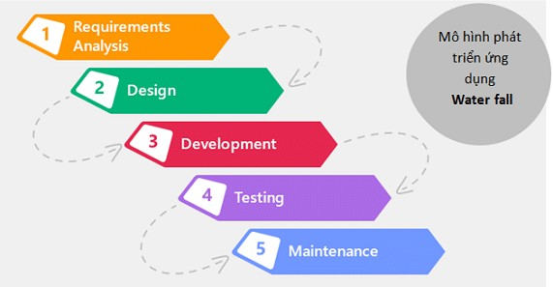

*Hình 5.1: Mô hình thác nước*

**Mô hình thác nước (Waterfall model)**: Là một quá trình phát triển được chia thành các giai đoạn khác nhau và thực hiện tuần tự, đầu ra của giai đoạn này là đầu vào của giai đoạn tiếp theo và không có sự chồng chéo. Việc tiếp cận tuần tự từ trên xuống dưới như vậy giống như dòng chảy của một thác nước nên mô hình này được đặt tên là mô hình thác nước.

### Các giai đoạn của mô hình Waterfall model:

#### Phân tích yêu cầu:

Nắm được tất cả các yêu cầu. Thảo luận và hướng dẫn để hiểu các yêu cầu. Thực hiện thử nghiệm các yêu cầu để đảm bảo rằng các yêu cầu có thể kiểm chứng được hay không.

#### Thiết kế hệ thống:

Theo yêu cầu, tạo ra thiết kế. Thảo luận về yêu cầu phần cứng/phần mềm. Tài liệu thiết kế.

#### Thực hiện:

Theo thiết kế tạo ra các chương trình / code. Tích hợp code cho giai đoạn tiếp theo. Unit testing.

#### Thử nghiệm hệ thống:

Tích hợp unit tested code và kiểm tra nó để đảm bảo nó hoạt động như mong đợi. Thực hiện tất cả các hoạt động thử nghiệm (Functional and non functional) để đảm bảo hệ thống đáp ứng các yêu cầu. Trong trường hợp bất thường, báo cáo. Theo dõi tiến độ về kiểm tra thông qua các công cụ như số liệu truy xuất nguồn gốc, ALM. Báo cáo hoạt động thử nghiệm.

#### Triển khai Hệ thống:

Hãy chắc chắn rằng môi trường đang hoạt động. Hãy chắc chắn rằng không có lỗi mở server. Đảm bảo rằng các tiêu chí test được đáp ứng. Triển khai ứng dụng trong môi trường tương ứng. Thực hiện kiểm tra về môi trường sau khi ứng dụng được triển khai để đảm bảo ứng dụng không gặp vấn đề.

#### Bảo trì hệ thống:

Hãy chắc chắn rằng ứng dụng đang chạy và chạy trong môi trường tương ứng. Trong trường hợp người dùng gặp lỗi, chắc chắn giải quyết và khắc phục các vấn đề. Trong trường hợp bất kỳ vấn đề fixed; code cập nhật được triển khai trong môi trường. Ứng dụng luôn được tăng cường để kết hợp nhiều tính năng, cập nhật môi trường với các tính năng mới nhất

### Ưu điểm:

1. Thích nghi tốt với những nhóm linh hoạt
2. Áp đặt một tổ chức có kết cấu chặt chẽ
3. Cho phép những thay đổi thiết kế sớm
4. Thích hợp cho những dự án theo hướng đến mốc

### Nhược điểm:

1. Ràng buộc thiết kế thích ứng kém
2. Bỏ qua phản hồi người dùng ở các giai đoạn sau
3. Thời gian kiểm thử bị trì hoãn

**Lý do lựa chọn:** Đây là một mô hình đơn giản, dễ áp dụng, dễ quản lý. Ngoài ra, do nhóm vẫn còn ít kinh nghiệm, chưa có khả năng sử dụng và làm việc với các dự án có mô hình phức tạp.

## Mã nguồn dự án

### Các công nghệ sử dụng và lý do sử dụng các công nghệ này:

* **HTML5/CSS3:** Thông dụng, tiện lợi. Giúp cho việc xây dựng trang web dễ nhìn hơn, bắt mắt hơn.
* **MySQL:** Cơ sở dữ liệu tốc độ cao và ổn định, dễ sử dụng và hoạt động trên nhiều hệ điều hành cung cấp hệ thống lớn các hàm tiện ích. Đa tính năng.
* **BOOTSTRAP:** Là một framework quen thuộc đối với các lập trình viên frontend.
* **JAVASCRIPT:** Là một ngôn ngữ lập trình máy tính năng động được sử dụng phổ biến. Giúp tiết kiệm lưu lượng của máy chủ.
* **PHP:** là một mã nguồn mở có tính năng động, có sự phát triển của rất nhiều người, các thiết kế web sử dụng PHP cũng dễ dàng hơn, tốn ít thời gian hơn hơn.
* **TAILWIND CSS:** Xây dựng website nhanh chóng theo một tiêu chuẩn nhất định
* **Google Fonts:** là một thư viện font lớn, với nhiều loại font chữ khác nhau và hoàn toàn miễn phí trang web có nhiều chữ sinh động và đẹp hơn
* **Font Awesome:** Dễ dàng thay đổi kích thước và màu của icons bằng những thuộc tính CSS, sử dụng linh hoạt, các lập trình viên không mất nhiều thời gian để lấy icons từ file PSD.

### Links source code github:

Link web:

# PHẦN 4: KIỂM THỬ

## 1.Kiểm lỗi form đăng nhập

|  |  |
| --- | --- |
| **Thuộc tính** | **Kiểm lỗi** |
| Tài khoản | * Sai định dạng * Tài khoản không tồn tại * Không được để trống |
| Mật khẩu | * Sai mật khẩu * Không được để trống |

## 2.Kiểm lỗi form đăng ký

|  |  |
| --- | --- |
| **Thuộc tính** | **Kiểm lỗi** |
| Email | * Sai định dạng * Không được để trống * Email đã tồn tại |
| Số điện thoại | * Sai định dạng * Không được để trống |
| Tên | * Không được để trống |
| Địa chỉ | * Không được để trống |
| Mật khẩu | * Mật khẩu không được để trống * Mật khẩu phải tối thiểu 8 ký tự và ít nhất 1 chữ cái, 1 số * Mật khẩu nhập lại không được để trống * Mật khẩu và mật khẩu nhập lại phải trùng nhau |
| Tài khoản | Tài khoản không được trùng, không được để trống |

## 3.Kiểm lỗi form quên mật khẩu

|  |  |
| --- | --- |
| **Thuộc tính** | **Kiểm lỗi** |
| Email | * Không được trùng * Sai định dạng * Email chưa đăng ký |

## 4.Kiểm lỗi form đổi mật khẩu

|  |  |
| --- | --- |
| **Thuộc tính** | **Kiểm lỗi** |
| Mật khẩu cũ | * Không đúng mật khẩu cũ * Không để trống |
| Mật khẩu mới | * Không để trống * Mật khẩu mới trùng khớp với nhập lại mật khẩu mới |

## 5.Kiểm lỗi form cập nhật tài khoản

|  |  |
| --- | --- |
| **Thuộc tính** | **Kiểm lỗi** |
| Tên | * Không được để trống |
| Số điện thoại | * Không để trống * Sai định dạng |
| Địa chỉ | * Không để trống |

## 6.Kiểm lỗi form thêm phim

|  |  |
| --- | --- |
| **Thuộc tính** | **Kiểm lỗi** |
| Tên phim | * Không được để trống |
| Diễn viên | * Sai định dạng * Không được để trống |
| Đạo diễn | * Không được để trống |
| Quốc gia | * Không được để trống |
| Giới hạn tuổi | * Không được để trống |
| Ngày sản xuất | * Không được để trống |
| Thời lượng | * Không được để trống |
| Img | * Không được để trống |
| Mô tả | * Không được để trống |
| Thể loại phim | * Không được để trống |

## Kiểm lỗi form sửa phim

|  |  |
| --- | --- |
| **Thuộc tính** | **Kiểm lỗi** |
| Tên phim | * Không được để trống |
| Diễn viên | * Sai định dạng * Không được để trống |
| Đạo diễn | * Không được để trống |
| Quốc gia | * Không được để trống |
| Giới hạn tuổi | * Không được để trống |
| Ngày sản xuất | * Không được để trống |
| Thời lượng | * Không được để trống |
| Img | * Không được để trống |
| Mô tả | * Không được để trống |
| Thể loại phim | * Không được để trống |

## Kiểm lỗi form thêm loại phim

|  |  |
| --- | --- |
| **Thuộc tính** | **Kiểm lỗi** |
| Loại phim | * Không được để trống |

## Kiểm lỗi form sửa loại phim

|  |  |
| --- | --- |
| **Thuộc tính** | **Kiểm lỗi** |
| Loại phim | * Không được để trống |

## Kiểm lỗi form thêm phòng

|  |  |
| --- | --- |
| **Thuộc tính** | **Kiểm lỗi** |
| Phòng | * Không được để trống |

## Kiểm lỗi form sửa phòng

|  |  |
| --- | --- |
| **Thuộc tính** | **Kiểm lỗi** |
| Phòng | * Không được để trống |

## Kiểm lỗi form sửa tài khoản

|  |  |
| --- | --- |
| **Thuộc tính** | **Kiểm lỗi** |
| Name | * Không được để trống |
| User | * Không được để trống |
| Pass | * Không được để trống |
| Email | * Không được để trống,đúng định dạng email |
| Phone | * Không được để trống |
| Dia_chi | * Không được để trống |

## Kiểm lỗi form thêm tài khoản nhân viên

|  |  |
| --- | --- |
| **Thuộc tính** | **Kiểm lỗi** |
| Name | * Không được để trống |
| User | * Không được để trống |
| Pass | * Không được để trống |
| Email | * Không được để trống,đúng định dạng email |
| Phone | * Không được để trống |
| Dia_chi | * Không được để trống |

## 14.Kiểm lỗi form thêm xuất chiếu

|  |  |
| --- | --- |
| **Thuộc tính** | **Kiểm lỗi** |
| Tên phim | * Không được để trống |
| Ngày chiếu | * Không được để trống |

## 15.Kiểm lỗi form sửa xuất chiếu

|  |  |
| --- | --- |
| **Thuộc tính** | **Kiểm lỗi** |
| Tên phim | * Không được để trống |
| Ngày chiếu | * Không được để trống |

## 16.Kiểm lỗi form thêm thời gian chiếu

|  |  |
| --- | --- |
| **Thuộc tính** | **Kiểm lỗi** |
| Lịch chiếu | * Không được để trống |
| Phòng | * Không được để trống |
| Giờ chiếu | * Không được để trống |

## 17.Kiểm lỗi form thêm thời gian chiếu

|  |  |
| --- | --- |
| **Thuộc tính** | **Kiểm lỗi** |
| Lịch chiếu | * Không được để trống |
| Phòng | * Không được để trống |
| Giờ chiếu | * Không được để trống |

# PHẦN 5: TỔNG KẾT

## 1. Mức độ hoàn thành dự án

So với mục tiêu đề ra ban đầu thì nhóm thì mức độ hoàn thành đạt 85%. Còn nhiều phần đã lên ý tưởng phát triển song do thời gian cũng như nhân lực còn chưa đáp ứng đủ nên dự án không thể hoàn thành mức 100% .

|  |  |  |
| --- | --- | --- |
| STT | Nhiệm vụ hoành thành | Mức độ hoàn thành |
| 1 | Lên ý tưởng và khảo sát hệ thống | 95% |
| 2 | Thiết kế giao diện | 90% |
| 3 | Phân tích actor và user case cho hệ thống | 80% |
| 4 | Thiết kế cơ sở dữ liệu | 95% |
| 5 | Code frontend | 85% |
| 6 | Code backend | 90% |
| 7 | Test tất cả các chức năng của hệ thống | 95% |
| 8 | Hoàn thiện báo cáo và slide thuyết trình | 100% |

## 2. Những khó khăn gặp phải và cách giải quyết

Trong quá trình làm dự án với nhau, chúng em đã gặp một chút khó khăn và hạn chế song bên cạnh đó chúng em đã có hướng đi và cách khắc phục để dự án hoàn thiện tốt hơn.

|  |  |
| --- | --- |
| Khó khăn | Cách giải quyết |
| Conflicts khi ghép code | TTttt Tổ chức họp nhóm tìm hướng giải quyết |
| Một số chức năng chưa tìm được hướng giải quyết tối ưu | họpN Nhờ gợi ý từ GVHD Hoàng Quang Thắng |

## 3. Những bài học rút ra sau khi làm dự án

Trong quá trình làm việc nhóm chung với nhau, chúng em rút ra được kinh nghiệm như sau:

* Tôn trọng ý kiến của người khác
* Giúp đỡ nhau trong công việc
* Các thành viên nên giao tiếp nhiều, công việc sẽ được giải quyết nhanh.
* Chủ động trong công việc: hoàn thành công việc cá nhân, gặp vấn đề khó chủ động tìm kiếm sự giúp đỡ xung quanh.
* Trách nhiệm trong công việc: kiểm tra các đầu công việc của bản thân cẩn thận tránh phát sinh lỗi về sau.

## 4. Hướng phát triển dự án trong tương lai

Sau khi kết thúc dự án, kế hoạch phát triển trong tương lai của nhóm chúng em là tiếp tục nghiên cứu, tìm tòi để phát triển thêm các chức năng như:

* Thêm quảng cáo
* Thanh toán online (PayPal)
* Thêm voucher
* Thêm nhiều rạp

# LỜI CẢM ƠN

Trước tiên chúng em xin gửi lời cảm ơn chân thành sâu sắc tới các thầy cô trong trường cao đẳng FPT Polytechnic nói chung và các thầy cô trong khoa Công nghệ Thông tin, chuyên ngành thiết kế website nói riêng đã tận tình giảng dạy, truyền đạt cho chúng em những kiến thức, kinh nghiệm quý báu trong suốt thời gian qua.

Đặc biệt chúng em xin gửi lời cảm ơn đến thầy Hoàng Quang Thắng, thầy đã tận tình giúp đỡ, trực tiếp chỉ bảo, hướng dẫn nhóm chúng em trong suốt quá trình làm dự án. Trong thời gian làm việc với thầy, chúng em không ngừng tiếp thu thêm nhiều kiến thức bổ ích mà còn học tập được tinh thần làm việc, thái độ làm việc nghiêm túc, hiệu quả, đây là những điều rất cần thiết cho chúng em trong quá trình học tập và công tác sau này.

Trong quá trình làm bài báo cáo, cũng như là trong quá trình làm đề tài khó tránh khỏi sai sót, rất mong các Thầy, Cô bỏ qua. Đồng thời do trình độ lý luận cũng như kinh nghiệm thực tiễn còn hạn chế nên bài báo cáo không thể tránh khỏi những thiếu sót, em rất mong nhận được ý kiến đóng góp Thầy, Cô để em học thêm được nhiều kinh nghiệm làm hành trang vững chắc để em tự tin theo đuổi sự nghiệp của mình.

Em xin chân thành cảm ơn!

Hà Nội, ngày 12 tháng 12 năm 2023

**Sinh viên thực hiện**

Lê Trung Kiên

Khổng Tấn Lợi

Nguyễn Đình khải